摘要
随着机器人技术的飞速发展，工业机器人的应用领域正在不断的扩大，对教育培训部门提出了新的要求，为提高机器人教学的水平，我们研制了一套以实验教学为目的的机器人演示系统。
本文阐述了机器人的发展历程，国内外的应用现状，及其巨大的优越性，提出具体的机器人设计要求，进行了本演示系统的总体方案设计和各自由度具体结构设计、计算；对演示系统的控制部分的研制，其中包括：进电机开环控制；光电码盘为反馈元件的，以PWM型功放电路为驱动器的直流电机闭环控制；以89C51单片机为核心，实现演示系统的键盘管理和LCD显示，并以单CPU分时控制形式，实现机器人运动的点位控制方式。
最后设计制定出利用本演示系统所开设的几个实验的指导书。
关键字：教学机器人、结构设计、闭环控制、演示实验

Abstract
With the development of robot technology, the continual expansion of application of industrial robots presents newrequire-ments before education and training agencies.We have developed a robot demonstration system for experiments in training to improve the teaching effect of “Robot Teaching”.
Firstly, this paper discusses the development course ,the study both in demestic and in external, the significant advantages of robot and then gives the supporting source of the study and the technical requirements, Secoundly,this paper discusses the overall design and calculation on each degree of freedom ，and about the study on the control part of the Training Robot system,which includes the open-loop control of the stepping motor ,the digital closed-loop control of the DC motor with an optical-electrical encoder as feedback cell and the PWM power amplifier as driver .The keyboard management and the LCD display is based on a 89C51 singal plate computer .It is achieved in point to point control by a singal CPU with share time.
At the end, it presents guidances to some experiments on the demonstration system.
Keywords: Training Robot、Structure Design、Closed-Loop Control 、Demonstrating Experiment.

目 录

摘要 1
Abstract 2
第1章 绪论 1
1.1 粉体流动性测试平台概述 1
1.1.1 粉体流动性测试的诞生与发展 错误！未定义书签。
1.1.2 国内发展状况 2
1.1.3 国外发展趋势 3
1.2 粉体流动性测试对测试平台的要求及本课题的提出 3
第2章 总体设计方案 5
2.1 总体设计的思路 5
2.2 总体方案的确定 5
2.2.1 驱动系统的类型选择 6
2.2.2 各部位传动机构的确定 6
2.2.3 外形尺寸的确定 7
2.2.4 控制系统的确定 7
第3章 结构设计及计算 9
3.1 滚筒的结构设计 9
3.1.1 概述 9
3.1.2 滚筒结构的确定 9
3.1.3 加热功率的计算和加热装置的选择 10
3.2 传动结构设计 13
3.2.1 概述 13
3.2.2 传动结构设计 14
3.2.3 电机的选择
3.3 机身（底座）的设计计算 18
3.3.1 概述 18
3.3.2 结构设计计算 19
第4章 控制系统设计 25
4.1 速度控制系统方案的确定 25
4.1.1 控制方案的确定 25
4.1.2 驱动方式的确定 25
4.1.3 控制系统类型的确定 25
4.1.5 电机控制方式的确定 26
4.2 温度控制系统方案的确定 29
4.2.1 控制方案的确定 25
4.2.2 驱动方式的确定 25
4.2.3 控制系统类型的确定 25
4.2.5 加热装置控制方式的确定 26
第5章 控制装置的选择
结论 50
致谢 61
参考文献 62
附录1 63

绪论

机器人概述

机器人的诞生和发展
1920年克作家卡雷尔.卡佩克发表了科幻剧本《罗萨姆的万能机器人》。剧情是这样的 ：罗萨姆公司把机器人作为人类生产的工业产品推向市场，让它去充当劳动力，以呆板的方 式从事繁重的劳动。后来，罗萨姆公司使机器人具有了感情，在工厂和家务劳动中，机器人成了必不可少的成员 。该剧预告了机器人的发展对人类社会的影响。在剧本中，卡佩克把捷克语“Robota”(农奴) 写成了“Robot”（机器人）。这也是人类社会首次使用“机器人”这一概念。
自动化技术的发展，特别是计算机的诞生，推动了现代机器人的发展
50年代是机器人的萌芽期，其概念是“一个空间机构组成的机械臂，一个可重复编程 动作的机器”。1954年美国戴沃尔发表了“通用重复型机器人”的专利论文，首次提出“ 工业机器人”的概念；1958年美国联合控制公司研制出第一台数控工业机器人原型；1959年 美国UNIMATION公司推出第一台工业机器人。
60年代随着传感技术和工业自动化的发展，工业机器人进入成长期，机器人开始向实用化发 展，并被用于焊接和喷涂作业中。
70年代随着计算机和人工智能的发展，机器人进入实用化时代。日本虽起步较晚，但结合国 情，面向中小企业，采取了一系列鼓励使用机器人的措施，其机器人拥有量很快超过了美国 ，一举成为“机器人王国”。
80年代，机器人发展成为具有各种移动机构、通过传感器控制的机器。工业机器人进入普及 时代，开始在汽车、电子等行业得到大量使用，推动了机器人产业的发展。 为满足人们个性化的要求，工业机器人的生产趋于小批量、多品种。
90年代初期，工业机器人的生产与需求进入了高潮期：1990年世界上新装备机器人81 000台，1991年新装备76 000台。1991年底世界上已有53万台工业机器人工作在各 条战线上。 随后由于受到日本等国经济危机的影响，机器人产业也一度跌入低谷。近两年随着世界经济 的复苏，机器人产业又出现了一片生机。90年代还出现了具有感知、决策、动作能力的智能机器人，产生了智能机器或机器人化机 器。随着信息技术的发展，机器人的概念和应用领域也在不断扩大。
2000年出现了仿人机器人及其他仿生机器人，机器人的运动能力和智能水平进一步的提高，并以智能体的形式出现，应用领域进一步的扩大。

国内发展状况
我国的工业机器人从80年代“七五”科技攻关开始起步，在国家的支持下，通过“七五”、“八五”科技攻关，目前已基本掌握了机器人操作机的设计制造技术、控制系统硬件和软件设计技术、运动学和轨迹规划技术，生产了部分机器人关键元器件，开发出喷漆、弧焊、点焊、装配、搬运等机器人；其中有130多台套喷漆机器人在二十余家企业的近30条自动喷漆生产线（站）上获得规模应用，弧焊机器人已应用在汽车制造厂的焊装线上。但总的来看，我国的工业机器人技术及其工程应用的水平和国外比还有一定的距离，如：可靠性低于国外产品；机器人应用工程起步较晚，应用领域窄，生产线系统技术与国外比有差距；在应用规模上，我国已安装的国产工业机器人约200台，约占全球已安装台数的万分之四。以上原因主要是没有形成机器人产业，当前我国的机器人生产都是应用户的要求，“一客户，一次重新设计”，品种规格多、批量小、零部件通用化程度低、供货周期长、成本也不低，而且质量、可靠性不稳定。因此迫切需要解决产业化前期的关键技术，对产品进行全面规划，搞好系列化、通用化、模化设计，积极推进产业化进程。
我国的智能机器人和特种机器人在“863”计划的支持下，也取得了不少成果。其中最为突出的是水下机器人，6000米水下无缆机器人的成果居世界领先水平，还开发出直接遥控机器人、双臂协调控制机器人、爬壁机器人、管道机器人等机种；在机器人视觉、力觉、触觉、声觉等基础技术的开发应用上开展了不少工作，有了一定的发展基础。但是在多传感器信息融合控制技术、遥控加局部自主系统遥控机器人、智能装配机器人、机器人化机械等的开发应用方面则刚刚起步，与国外先进水平差距较大，需要在原有成绩的基础上，有重点地系统攻关，才能形成系统配套可供实用的技术和产品。

国外机器人发展趋势
国外机器人领域发展近几年有如下几个趋势：
1．工业机器人性能不断提高（高速度、高精度、高可靠性、便于操作和维修），而单机价格不断下降，平均单机价格从91年的10．3万美元降至97年的6．5万美元。
2．机械结构向模块化、可重构化发展。例如关节模块中的伺服电机、减速机、检测系统三位一体化；由关节模块、连杆模块用重组方式构造机器人整机；国外已有模块化装配机器人产品问市。
3．工业机器人控制系统向基于PC机的开放型控制器方向发展，便于标准化、网络化；器件集成度提高，控制柜日见小巧，且采用模块化结构；大大提高了系统的可靠性、易操作性和可维修性。
4．机器人中的传感器作用日益重要，除采用传统的位置、速度、加速度等传感器外，装配、焊接机器人还应用了视觉、力觉等传感器，而遥控机器人则采用视觉、声觉、力觉、触觉等多传感器的融合技术来进行环境建模及决策控制；多传感器融合配置技术在产品化系统中已有成熟应用。
5．虚拟现实技术在机器人中的作用已从仿真、预演发展到用于过程控制，如使遥控机器人操作者产生置身于远端作业环境中的感觉来操纵机器人。
6．当代遥控机器人系统的发展特点不是追求全自治系统，而是致力于操作者与机器人的人机交互控制，即遥控加局部自主系统构成完整的监控遥控操作系统，使智能机器人走出实验室进入实用化阶段。美国发射到火星上的“索杰纳”机器人就是这种系统成功应用的最著名实例。
7．机器人化机械开始兴起。从94年美国开发出“虚拟轴机床”以来，这种新型装置已成为国际研究的热点之一，纷纷探索开拓其实际应用的领域。

机器人产业对教育、培训的要求及本课题的提出
采用机器人会给我们带来很大的方便，机器人和其他自动化装置最主要的区别在于机器人的功能和任务很容易修改或改变，仅需要改变软件就可以了，同时机器人比一般自动化装备更复杂，需要更多的软件和硬件知识，故一旦大量采用机器人就需要专门的培训使用机器人的具有较高水平和技术人员，这无疑对教育和培训提出新的要求，大多数机器人专家都反复的强调需要制定培训计划以为新的工作岗位准备合格的劳动力。
谈到培训，还有个协调的问题，工业和教育团体应减少培训与需求的协调失误，在校学生也应了解市场情况，在教师的协助下开设和调整自己的课程，使所学的专业和技能在毕业的时候满足社会的需求。
对机器人，人们的头一个问题就是：机器人是否会造成失业？应该说大量采用机器人会使一部分人丧失工作，然而这一新的产业所创造的新的就业机会比其消灭的职业更多，新的职业需要新的技能，就再需要教育和培训，再次证明，机器人对社会的冲击就是再培训的课题。
大量采用机器人不回带来失业，在机器人的研究、制造和应用上有七种职业，即研究、开发、设计、制造、应用、市场、服务、维修和教育，而潜在的部门是机器人制造部门，教育机构和机器人相关部门。现在国外机器人制造厂家不仅自己开设机器人课程也向学校提供资助 ，为学校提供机器人教学系统，据资料显示，美国有很多大学开设了机器人课程。
早我国，许多大学也开设了机器人方面的课程（如上海交大，华中科技大学等），也有很多研究开发机器人的研究机构，但资金问题是困饶机器人发展的障碍，在教学中也面临相同的问题。但教学课程上，只是纸上谈兵，没有一点直观的印象，关键是设备问题，研制一个价格低廉、性能优越、结构简单、能给学生以深刻印象的实验用的教学演示系统，在这前提和背景下，提出本课题，它能达到以下目标：
- 成本低，必要时可以降低精度要求，因为是实验演示装置。
- 机械结构简单，便于学生掌握机器人结构上的特点。
- 整体尺寸不宜过大，以摆放实验台为准。
- 与结构相匹配，为降低成本，采用开环、闭环控制相结合
- 各部分结构最好方便拆卸，以便维修保养。

总体设计方案
在确定机器人总体设计方案前，必须对机器人设计基本步骤及其基本原则，使设计的方案更合理

总体设计的思路
设计机器人大体上可分为两个阶段：
一、系统分析阶段
1、根据系统的目标，明确所采用机器人的目的和任务。
2、分析机器人所在系统的工作环境。
3、根据机器人的工作要求，确定机器人的基本功能和方案。如机器人的自由度、信息的存储量、计算机功能、动作精度的要求、所能抓取的重量、容许的运动范围、以及对温度、震动等环境的适应性。
二、技术设计阶段
1、根据系统的要求的自由度和允许的空间空做范围，选择机器人的坐标形式
2、拟订机器人的运动路线和空间作业图。
3、确定驱动系统的类型。
4、拟订控制系统的控制原理图。
5、选择个部件的具体集体够，进行机器人总装图的设计。
6、绘制机器人的零件图，并确定尺寸。
下面结合本演示系统的基本要求和设计的基本原则确定本系统的方案。

总体方案的确定
提到总体方案的确定，让我们重复下本课题的要求：
1、它是一个教学用的演示系统。
2、我们希望它不太大，可以安置在实验台沙锅内给学生讲解，即小型化、轻型化。
3、经费有限，要求成本低。
4、在满足前几点的要求下，尽可能的要造型美观。

坐标形式的选择
有要求可知这是一个演示的系统，即机器人的几个基本的动作的演示，了解机器人的基本结构、控制方式等，加深对工业机器人及其适用的工作环境的了解，综合考虑选用
圆柱型坐标，此坐标的运动特点是各动作直观性强，占用空间小，相对工作范围大，也常用，而关节型、极坐标型机器人的运动直观性差，而直角坐标型占地面积大、工作范围小，灵活性差。

驱动系统的类型选择
因为现有的实验设备中电机控制的优点，基本设想采用电机驱动，使用步进电机和伺服电机驱动。
整体结构布局的确定
在确定整体结构时，考虑到课题的基本要求，觉得采用模块式结构，各部位自成体系，组装方便，根据思想有图的个构想，臂部回转电机1通过减速机构驱动2回转，从 而带动手臂回转，又臂部电机带动丝杠驱动4缩运动，5 固定载上实现腕部的升降，7为控制腕不粉回转的位置传感器，8实现手爪的旋转，如图所示：
综合考虑此设计，可以认为该结构具有线条简洁明快，能使初学者较快的得其要领，理解工作原理，很适合于机器人教学的需要。

各部位传动机构的确定
我们从底座开始，分别的一一 考虑。
首先是臂部的回转，因为臂部的回转带动的部件多、惯性大，所以转速不能太高，考虑到用步进电机，要用减速机构，如选用齿轮传动，体积较大，不适合教学的要求，综合考虑采用蜗轮蜗杆传动比较合理，首先能实现较大的传动比；其次体积小，便于安装，其也有传动效率底的缺点，工作过程中有相当一部分的能量要转化成热，在工业生产中要装有散热的装置，由于本系统是为教学演示的，不需要长时间的工作，所以温升不大，不必安装散热装置。
臂部伸缩采用步进电机驱动丝杠螺母传动机构产生直线运动，由螺母带动臂部和腕部机构伸缩是，采用普通丝杠传动（主要考虑到价格）
腕部升降也采用丝杠传动，用步进电机驱动。
腕部回转要求重量轻、机构紧凑，故采用直流电机直接驱动，但要求转速低，故采用长时间工作在堵转状态下的直流力矩伺服电机，位置检测采用光电码盘。手部回转也采用同样的电机驱动，其中各个部分实现连接简单，方便拆卸。

外形尺寸和运动范围的确定
考虑到本系统的小型化的要求，可将外形尺寸及各部分的运动范围确定如下：
- 外形尺寸：600×600×700范围内
- 臂部回转：0～360°
- 臂部伸缩：80mm
- 腕部升降：70 mm
- 腕部回转：0～180°
- 手爪回转：90°
- 手指开合：±5～10°
- 抓重 0.5 Kg
运动速度、控制精度的确定
因为本系统是教学演示用的，为节约资金，对速度和精度要求较低。

控制系统的确定
本系统采用89C51单片机控制，臂部伸缩、回转、腕部升降、手爪开合采用步进电机开环控制；腕部回转和手爪回转采用直流电机闭环控制，其中步进电机采用单电压恒流源驱动，，由单片机直接发出控制脉冲信号。腕部的闭环控制采用直流力矩电机加装光电码盘实现，显示部分采用LCD液晶显示模块。

结构设计及计算
本章将详细设计机器人系统的具体零部件，完成装配图和全部零部件图的设计工作，也将完成一些标准器件（如电机）的选型工作。我们将按结构分块，分步进行设计，阅读本章是请参考总装图及零部件。3.1 手部夹持器的结构设计

手部夹持器的结构设计

概述
机器人的手部是最重要的部件。从其功能和形态上看，分为工业机器人的手部和类人机器人的手部。目前前者应用较多，也较成熟，后者正在发展中。
工业机器人的手部夹持器（亦称抓取机构）是用来握持工作或工具的部件，由于被握持工件的形状，尺寸，重量，材料及表面状态的不同，其手部结构也是多种多样的，大部分的手部结构都是根据特定的工件要求而专门设计的，按起我持原理的不同，常用的手部夹持器分为如下两类：
1.夹持式，包括内撑式和外夹式，常用的还有勾托式和弹簧式等。
2.吸附式，包括气吸式和磁吸式等

手部的结构和手指形状的确定
在本系统中，抓重为5N,手指开合5.10。我们决定选择滑槽杠杆支点回转手部。这种结构可通过各杆之间的角度或杆长，该变握力的大小及指间的开闭角。其优点是结构简单，动作灵活，夹持范围大，这种手部的结构比较简单，工作原理清晰易懂，也是机器人较常用的结构，这些都合乎教学演示的要求，缺点是工件直径误差会引起夹持后工件的中心发生移动。指端采用V块型式，也是机器人手指形状中较常用的形式，争取到手部能从腕部方便地装拆，以提高通用性。
下图是本系统的手部结构示意图，具体结构和零部件尺寸见图纸
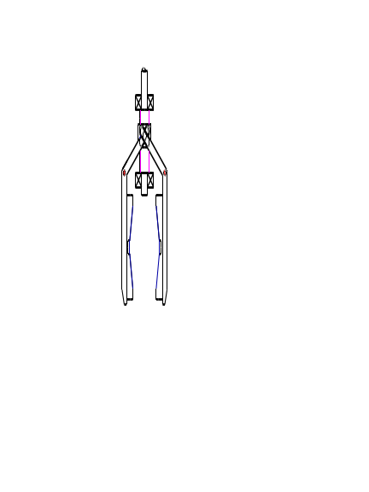
图 3-1手部结构简图

手部驱动力的计算和电机的选择
我们先做手指工作时的简图，然后做力的分析
1.1.3.1握力计算
由初始设计可知，G=5N
则 N=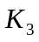×G
——方位系数，他与手指和工件的形状，以及手指夹持攻击的方位有关。此处，按手指是水平放置，夹持垂直的工件，V型指端夹圆形棒料的情况考虑。
取=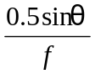=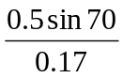=2.764
其中 θ —— 型手指半角 ，由结构设计可知 tgθ=2.75故θ=70°
f—为其与工件的摩擦系数，取0.17
所以
N =K3×G=2.764×5=13.82(N)
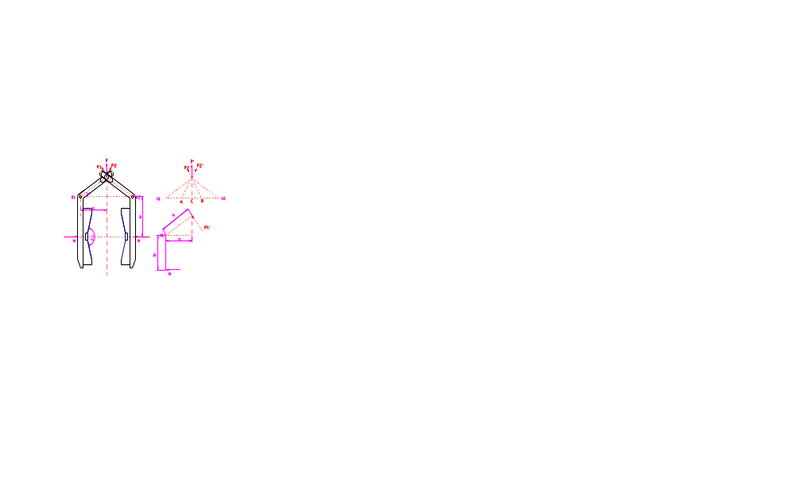
图 3-2滑槽杠杆式手部受力分析
1.1.3.2
上图是滑槽杠杆式手部结构及受力分析间图。丝杆通过销轴的向上的拉力（驱动力）是P，作用与手指上的力，其方向垂直于滑槽的中心线OO1和 OO2 。滑槽对销轴的反作用力为P1和 P2。且其延长线交 A 、B 点，由于∠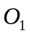OB和 ∠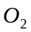OA为直角，故 ∠AOC =∠BOC = α。根据轴销的力平衡条件得： P1=P2；
P=2×P1×cosα
由手指的力矩平衡条件得：
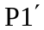h=N×b
因为 = P1 ，h=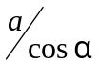
所以， P= 2b cosα×N×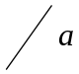
式中， a ——手指的回转支点到对称中心距离
α——工件被夹持时，手指的滑槽方向与两回转支点线间的夹角，结构设计时取
a =25 mm ，b =35mm
α= arctg17/25 = 34.22°
所以，销轴或螺母所受力（驱动力的反作用力）
P = 2b cosα×N×
=26.461（N）
考虑工件在加工过程中产生的惯性力、震动及传力机构效率的影响，其实际的驱动力为：
Ps ≥ P×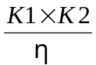
其中：
K1——安全系数，一般取1.2——1.6，
K2——工作情况系数，且K2=1+a/g
A:机构的加速度。
η ——机械效率
Ps≥ P×=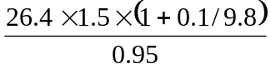=42.2(N)
1.1.3.3扭距计算
我们先来计算一下螺旋升角。校核一下此丝杆，螺母机构是否满足自锁条件。
根据结构尺寸，丝杆的公称直径d=12mm
螺距 t=2mm
螺纹头数 n=1
所以，丝杆中径d2=d-0.5t=11mm
螺纹升角
λ= arctg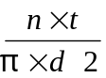=arctg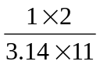=3.31°
螺纹的当量摩擦角
ρv= arctg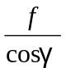 = rctg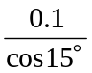=5.91°
其中：f,是摩擦副间的摩擦系数取0.1
是螺纹牙形半角取15°
λ<ρv
所以，此丝杆螺母机构可安全自锁
下面来计算驱动力距
Tq=T1+T2+T3
其中T1—螺旋副摩擦力矩
T1=F×(d2/2)×tg(λ+ρv) (Nm)
F – 螺旋副轴向载荷 ,N
D2—螺旋副中径 ， M
ρv ——当量摩擦角
λ——螺旋升角
T2(T3)是端面摩擦力矩，此处不计
故 Tq=T1= F×(d2/2)×tg(λ+ρv)
=42.2×(11/2) ×tg(3.31°+5.91°)
=0.04N
1.1.3.4电机的选择
至此，根据上述计算，我们得出了丝杆上应具有的扭 距，
据此，根据步进电机产品样本手册，选用45BF003型电机可以满足要求.

腕部结构设计

概述
腕部是臂部和手部的连接部件，其作用是在臂部运动的基础上，进一步改变或调整手部在空间上的位置和方向，从而增强手部的灵活性，扩大手部的工作范围。腕部应具有独立的自由度，为使手臂能出于空间的任意方向，腕部应具有回转，上下俯仰和左右摆动三个自由度，多数 情况下，工业机器人和机械手的腕部应具有一个或两个自由度，即回转或回转上下俯仰（左右摆动）

腕部结构设计
本系统的腕部结构向其他机器人一样，也是整个结构中最复杂的一部分，将臂部的升降改在腕部实现，是为了整体结构小型化，同时增加腕部的灵活性。具体结构参照总装图.
一、腕部设计计算
1、腕部转动时所需的驱动力矩
手腕的回转、上下和左右摆动，均是回转运动。驱动手腕回转时的驱动力矩必须克服手腕启动所产生的惯性力矩，手腕的转动轴与支撑处的摩擦力距，动件与缸壁、端盖等处的摩擦阻力距，以及由于转动件的重心与转动轴线不重合时所产生的偏重力距。
而对于本系统来说，参与手腕转动的零部件很多，如果每一件都去校核的话，即太烦琐，也没有必要。所以我们将整个回转部件分为4个部分。
1）转轴，包括与之相连的螺母、垫母、轴承内圈等。
2）手部电机，包括电机罩等。
3）手部换向变速箱，可将它视为65*65*70mm的一个重0.4mm的长方体。
4）手指工件，可将它看成是一个70*60*50的长方体，重0.8公斤，重心位置距回转轴线为65毫米，由此，手腕回转驱动力矩
Mq=Mg+Mm+Mf
其中：Mg ——惯性力矩。
Mp ——参与转动的零部件的重量对转轴产生的偏重力矩。
Mm ——手腕的转动轴与支撑处的摩擦力矩。
Mf ——手腕密封装置处的摩擦阻力矩。
下面我们分别计算上述四个力矩。
（1）手腕启动时产生的惯性力矩， Mg
设 手腕转动的角速度 ω= π/6/s
启动过程时间为 △t =0.4s
则 J1=1/2×M1R²
电机罩及电机可看作一个半径是50mm，重0.45公斤的圆柱体。
则 J2=1/2×M1R²=1/2×0.45×(0..5/2)²
变速箱的转动惯量
J3=1/2M3(a²+b²)
=1/2×0.4×(0..65²+0..65²⁾
=1.69×10kgcm²
手部机构的转动惯量
J4= 1/2M4(a²+b² )+M4e²
=1/2×0.8×(0.07²+0.0.6²)+0.8×0.065²
=6.78×10kgcm²
由此可知，
Mg=(J1+J2+J3+J4) ×ω/ △t
=(0.0000098+0.00014+0.00169+0.00678) ×π/6/0.4
=0.0113(NM)
（2） 摩擦力距， Mm
先估算两轴承部位所受的压力。
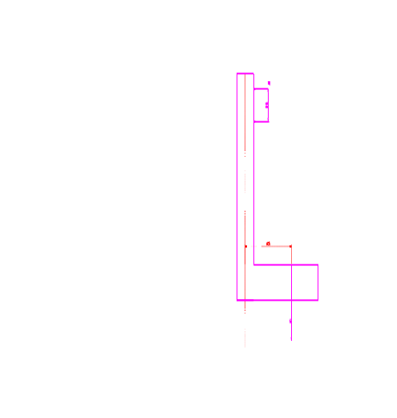
图 3-3
则根据力的平衡，
所以，N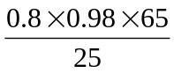=20.4N
再考虑其他因素影响，附加一定系数，
可令，N1=N2=35（N）
又由轴承部位尺寸，
D1= 0.02m D2=0.015m
所以，Mm=f/2×(ND1+N2D2)
=(0.012/2) ×35×(0.02+0.015)=0.00735(NM)
（3）偏重力矩，Mp
根据结构设计知，其余部分重心在回转轴线上，因此不产生偏重力矩，只有手爪部分产生偏重力矩，
所以，Mp=G4×e=0.8×9.8×0.065=0.50(Nm)
(4)密封处的摩擦阻力距
本系统是电机驱动，对密封没有严格要求，这部分阻力距可以咯去不计。
综上所述，考虑一定的安全系数。有
Mq=1.1×(Mg+Mm+Mp)
=1.1×(0.0113+0.0074+0.50)=0.570(Nm)
据此数据，可选用60LY003型直流力矩电机。
二、腕部升降的设计计算
首先，校核螺旋副的自锁性。根据结构设计，公称尺寸d=18mm, 梯形螺纹牙型角
α =30° ,螺距t=4mm, 中径d2=d-0.5t=18-0.5×4=16mm
螺旋副为钢——青铜，取摩擦系数f=0.14
所以，当量摩擦角 ρv= arctg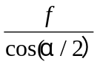 = arctg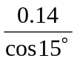 =8.2°
摩擦角λ= arctg = arctg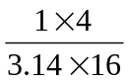 =4.55°
λ〈ρv ，满足自锁条件。
下面来计算腕部升降所需的驱动力
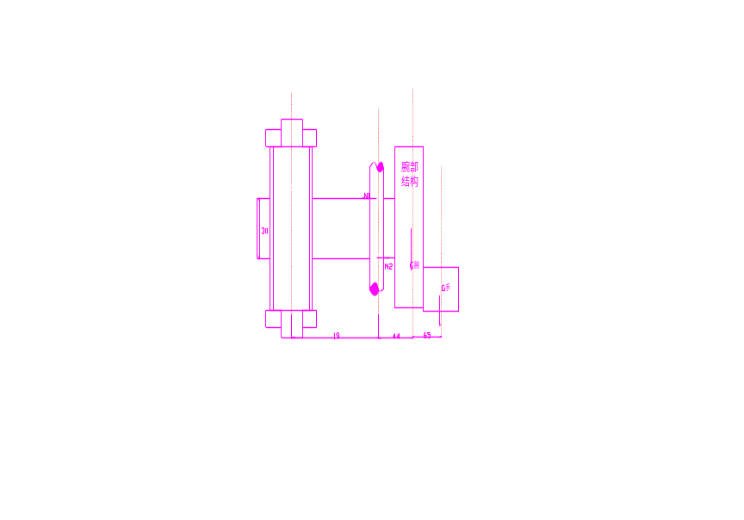
图 3-4腕部结构受力分析
上图给出了整个腕部的受力情况。随着腕部的移动,由腕部结构的重量Gw，手指和工件的重量Gs将在A 、B两点形成压力 N1、 N2，从而形成摩擦力F1和 F2,而电机提供的力矩应能克服 F1 F2腕部所有结构的重量Gqw 。
由力矩平衡得：
N1×30=Gw×44+Gs×(65+44)
估算 Gw=24.5N Gs=7.84N Gqw=35N
所以,N1=N2=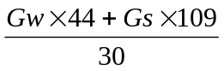=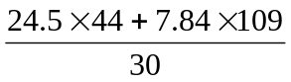=64.4(N)
F1=F2=N1×f=64.4×0.11=7.08(N)
所以加在螺母上的全部轴向力
P=Gqw+2F1=35+2*7.08=49.168(N)
考虑启动时的惯性力、震动和机构效率的影响，其实际的驱动力
P_{SJ}≥P×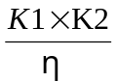
其中 K1——安全系数，取 K1=1.2 V～ 1.6
K2 ——工作情况系数，取K2=1+a/g a: 机构的加速度
η——机械效率 取η=0.85
所以驱动力矩为Tq= P_{SJ}×(d/2)tg(λ+ρv)/1000
=75.97×8×tg(8.247+4.55)/1000
=0.138（Nm）
根据这一数据，查阅资料，选用55BF003型步进电机可满足要求。

臂部及机身（底座）的设计计算

概述
机身表示直接连接支承，传动手臂和行走机构的部件，一般情况下实现臂部的升降，回转或俯仰等运动的驱动装置或传动部件都安装在机身上。臂都的运动越多，机身的结构和受力情况越复杂。机身既可以是固定式，也可以是行走式的，即在它的下部装有能行走的机构，可沿地面过架空轨道运动。
手臂部件（简称臂部和手臂）是机器人的组要执行部件，它的作用是支承腕部（关节）和手部（包括工件和工具），并带动它们在空间运动，臂部还安装一些传动驱动机构，从臂部的受力情况来看，它在工作中直接承受腕，手和工件的静动载荷，自身运动 又较多，所以受力情况复杂。
我们采用机座式机身,臂部安装在机座立柱的顶端,在臂部只实现伸缩运动,而臂部的回转由机座上安装的电机驱动减速机构进一步驱动立柱带动臂部回转,由于臂部质量大,而且手及腕部君安在臂部,驱动臂部回转的功率较大,,这样的配置可以使结构大的部分装在机座内,可以避免头重脚清的影响,同时应尽量的是臂部的结构重心靠近立柱,臂部和立柱连接是快速可换的,以实现总体设计的思想—条块清晰、结构简单.
臂部的主体结构设计成板状连接的,这样可以减轻臂部的质量,可以提高刚度,加工时方便实现,驱动方式采用步进电机驱动丝杠、螺母机构,为降低成本,没有采用滚珠丝杠,只采用滑动丝杠.
臂部回转的速度和加速度都不应过大,所以减速环节就要有较大的传动比,这里采用蜗轮、蜗杆一级减速,没有采用多级齿轮减速(其一级减速齿轮太大),其基本参数如下:
传动比:i=62
中心距;a=40mm 蜗杆头数 Z2=1,蜗轮齿数Z2=Iz1=62
齿形角α=20° 模数m=1 蜗轮变位系数 X2=0
蜗杆轴向齿距Px=πm
蜗杆分度圆直径 d1=mz1/tanγ=18(标准值)
蜗杆齿顶圆直径d_{a1}=d1+2ha1=d1+2ha*=18+2×1=20
蜗杆齿根圆直径d_{f1}=d1-2hf1=d1-2m(ha*+c*)=18-2×1.2=15.6
蜗杆齿顶高: ha1=ha*m=1 ha*=1
顶隙c=c* ×m=0.2 c^{*=0.2}
蜗杆齿根高: hf1=(ha*+ c*)m=(d1-df)=1.2
蜗杆齿高: h1=ha1+hf1=(da1-df1)= (20-15.6)=2.2
蜗杆齿宽: b1=50 查表得
蜗轮分度圆直径:d2=m Z2=2a1-d1-2 X2m=80-18=62
蜗轮齿顶圆直径:da2=d2+2ha2=62+2=64
蜗轮齿根圆直径: df2=d2-2hf2=62-2.4=59.6
蜗轮齿顶高:ha2=(da2-d2)/2=m(ha*+ X2)=1
蜗轮齿根高: hf2=(d2-df2)=1(1+0.2)=1.2
蜗轮齿高:h2=ha2+hf2=1.2+1=2.2
蜗轮齿宽:b2=15 查表

结构设计计算
1、手臂做伸缩运动时的所需要的驱动力
P_{驱}=P_{惯}+P_{摩}+P_{密} 在此估算所有参与臂部伸缩运动零件的总质量为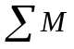=20Kg
(1) P_{惯} 手臂在运动过程中的惯性力
因演示系统对速度没有严格的要求,故可设正常运动速度 V=0.005m/s,设0.1秒加速到正常运动速度则启动加速度a=0.05(m/s² )
所以 P_{惯=}×a=20×0.05=1(N)
(2) P_{摩} —摩擦阻力矩
P_{摩} =2f×g=2×0.12×20×9.8=47.02(N)
(3) P_{密} —本系统对密封并无严格要求,故忽略不计
所以 P_{驱}=P_{惯}+P_{摩}+P_{密} =1+47.02=48.02
在根据结构设计,知螺旋副公称值为T26×4
即中径 d=26mm 螺距 t=4mm 牙形角 α=30°
所以 中径d2=d-0.5t=26-0.5×4=24mm ，螺纹头数 n=1
所以，当量摩擦角 ρv= arctg = arctg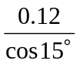 =7.04°
摩擦角λ= arctg = arctg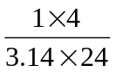 =3.04°
由此可知摩擦力和惯性立力共同产生的转矩为
T1= (P_{惯}+P_{摩)} d2/2 ×tg(λ+ρv)/1000
=(1+47) ×12×tg10.12°/1000
=0.122(Nm)
现在考虑丝杠及其附带零件所产生的惯性矩
现在考虑丝杠及其附带零件可以看作是半径24mm质量1.5千克的光轴,起转动惯量 J_{S丝} = m丝×R² =0.5×1.5×0.012²
=1.08×10⁻³ Kgcm³
丝杠角速度ω=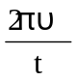=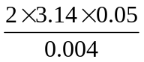=25π( rad/s)
启动时间为0.1秒则丝杠产生的驱动力矩
T2=J_{丝} ×ω/△t=1.08×10⁻⁴ ×25×3.14/0.1=0.085(Nm)
所以电机驱动最小力矩为T驱=T1+T2=0.122+0.085=0.207( Nm)
根据实际需要和整体布局,要选大点的电机使臂部平衡,综合选择90BF003型步进电机.
2、臂部回转运动的计算
臂部回转运动的驱动力矩应根据启动时产生的惯性力矩与回转不见支撑处的摩擦力矩计算,且启动过程中不是等加速运动,故最小驱动力比理论大些所以 .M驱=1.3(M_{惯} +M_{摩} )/η
其中, η为蜗轮,蜗杆传动效率 取0.85
M_{惯} 启动时的惯性力矩
M_{摩} 摩擦力矩
J 臂部零部件对其回转轴线的转动惯量
ω 回转部件的角速度 取ω=π/6(弧度/s)
△t 启动过程时间 取0.5秒
(1)计算惯性力矩M_{惯} 各部件的重量和距回转轴线的距离见下图
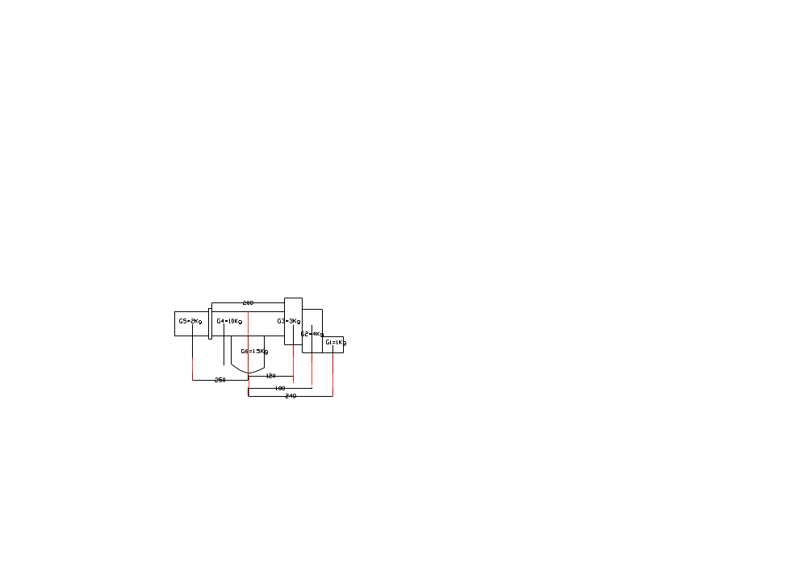 图 3-5 臂部机构力矩分析
各部件对回转轴的转动惯量为:
J1=J c1+M1ρ₁²=0.5×1×(0.07²+0.06²)+1×0.24²=0.064Kgm²
J2=J c2+M2ρ₂²=0.5×4×(0.07²+0.1²)+4×0.18²=0.01545Kgm²
J3=J c3+M3ρ₃²=0.5×3×(0.07²+0.13²)+3×0.12²=0.0759Kgm²
J4=J c4+M4ρ₄²=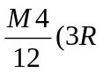²+L²)+M4ρ₄²=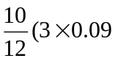²+0.22²)+10×0.22²
=0.061+0.484=0.545 Kgm²
J5=J c5+M5ρ₅²=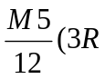²+L²)+M5ρ₅²=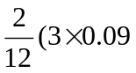²+0.1²)+2×0.25²
=0.0057+0.125=0.1307 Kgm²
J5=M5ρ₅²=×1.5×0.025²=0.00047 Kgm²
所以惯性力矩M_{惯}=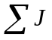×(ω/△t)=(J1+J2+J3+J4+J5+J6)×(π/6/0.5)
=(0.064+0.115+0.076+0.545+0.130+0.0005)×(3.14/6/0.5)
=0.9405+1.047=1.016(Nm)
(2)计算摩擦力矩 M_{摩}
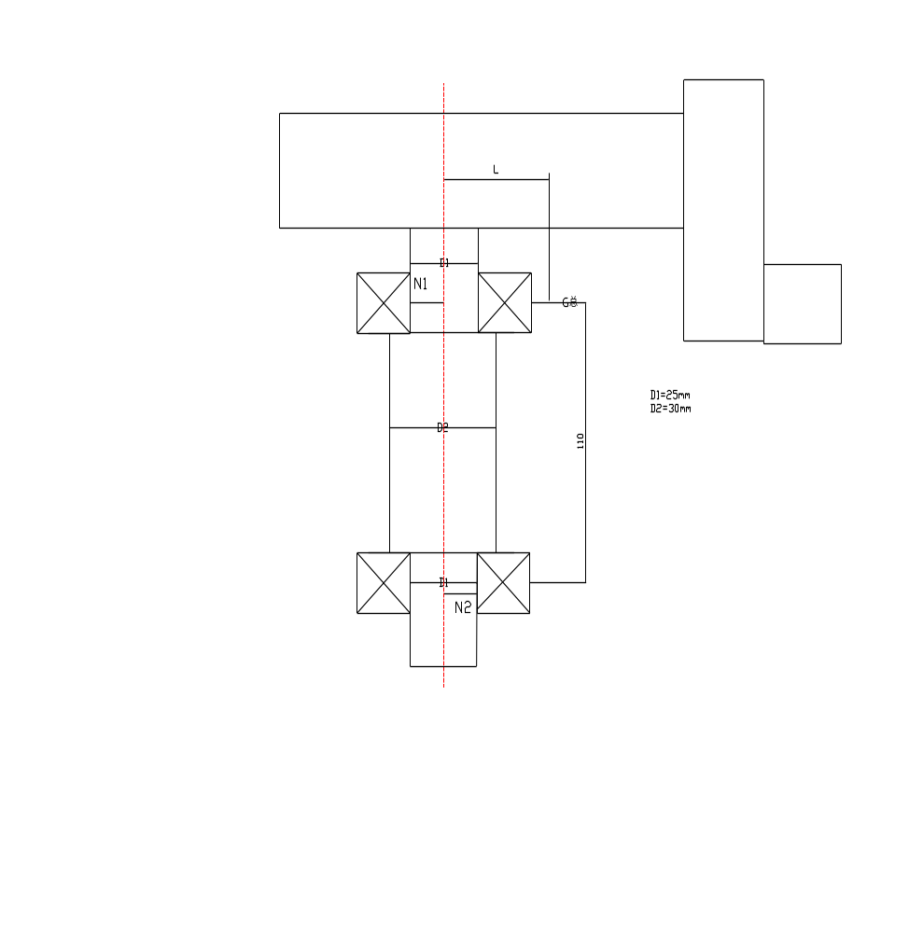
图 3-6摩擦力矩的计算
如上图所示可先求出臂部结构的重心位置,在求各部分轴承的支反力,由图可以知
L=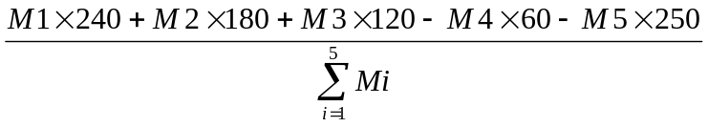
=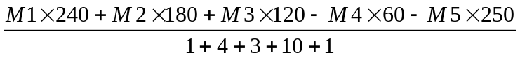
以O2为支点求支反力N1
N1=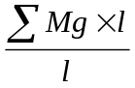=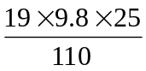=42(N)
可知N2=N1=42NN,而轴承所受正压力约为200N
所以摩擦力矩M_{摩}=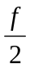(N₁ D₁+N₂D₂)= 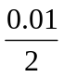(42×0.04+42×0.03)=0.02 Nm
所以驱动力矩M_{惯}=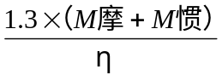=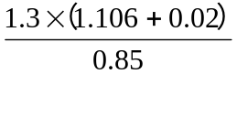=1.58Nm
据此,我们选用步进电机为90BF003型

控制系统设计
教学机器人控制方案的确定，主要以教学为目的，以控制简单，成本底为原则，根据机器人的机械结构制定适当的控制方案。

控制系统方案的确定

控制方案的确定
机器人控制方式的很多，就位置控制而言，有点位控制，连续轨迹控制。本机器人演示系统是为 服务的，机器人主要用于完成工件的搬运、装配等教学演示任务，对手爪的运动轨迹没有严格的要求，因此采用点位控制方式。
控制电路简单，易于实现造价底，符合本系统节省费用的原则。

驱动方式的确定
机器人驱动方式主要有液压、气动和电动三种，前两种所需辅助器件多，不易实现。而电机便于控制，能实现较复杂的运动，很适合在程序控制下做驱动部件，所以选择电机驱动方式。为满足教学实验，我们选用步进电机和直流电机两种步进电机在臂部旋转、臂部伸缩、腕部 升降、手爪开合 ，而腕部旋转采用直流电机，利用光电码盘做反馈元件，实现闭环控制、手部回转采用直流电机。

控制系统类型的确定
机器人演示系统是为学生开设实验的，应能开设尽可能多的演示实验，还容许学生以某中方式，输入机械手的位置，控制机器人完成设想的动作，因此在控制策略上，采用计算机编程控制。我们采用单片机分时控制方式，用一个单片机控制机器人的个自由度的运动，虽然控制精度要求不高，运动速度较慢，但可以实现机器人基本运动的要求，能满足为学生开设实验的要求。

步进电机控制方式的确定
在控制精度要求较高的情况下，步进电机也可采用闭环控制，但由于步进电机有步距，难以实现精确的闭环控制。而步进电机在控制精度不太高的情况下，完全可以采用开环控制，本系统电机控制的速度、位置等要求精度不高，为降低成本，采用开环控制方式。

直流电机控制方式的确定
直流电机的控制方式很多如：数字控制、，软件控制等，前者硬件结构复杂、成本高，后者硬件结构简单，成本低，控制灵活，改变软件程序，就可以使电机实现多种运动，所以我们采用软件伺服方式。增量式光电编码盘，可以实现直接输出数字脉冲信号，在软件伺服系统中，适合做反馈元件。本系统采用增量式光电码盘做直流电机的反馈元件。

键盘及显示方式的确定
为完成教学演示实验，使学生能够输入机器人的运动位置参数，控制机器人实现期望的功能，能显示机器人的运动及位置状态，所以控制系统需要键盘和显示器，为降低成本和设计简单，采用普通按键做键盘，采用LCD作为显示器。

演示系统的组成
本系统主要由机器人本体部分、控制、驱动部分、实验台组成。如图：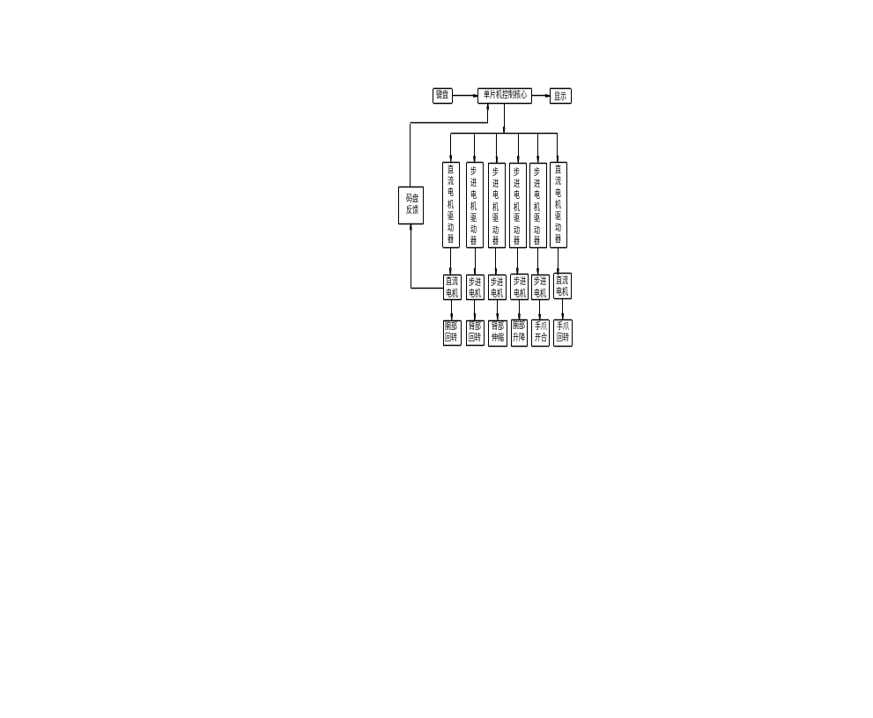
图 4-7机器人控制框图
其中各部分驱动电机的性能参数
1、臂部旋转：机械传动机构为蜗轮蜗杆，传动比为1：62，选用电机90BF003性能参数
- 相数：3
- 分配方式3向6拍步距角1。5度
- 相电流：5安
- 电压：60V
- 最大静转距：15Kg.cm
2、臂部伸缩:: 其结构采用丝杠（T26×4）螺母结构，选用电机75BFOO3其性能参数
（1）相数：3
（2）分配方式3向6拍
（3）步距角1。5度
（4）相电流：4安
（5）电压：30V
（6）最大静转距：10Kg.cm
3、腕部升降：其传动副采用丝杠螺母传动（T18*4）电机选用55BF003参数
（1）相数：3
（2）分配方式3向6拍
（3）步距角1。5度
（4）相电流：3安
（5）电压：27V
（6）最大静转距：7Kg.cm
4、腕部旋转此部分需电机长工作在堵转状态，选用直流力矩电机60LY003参数
（1）连续堵转电压：：30V
（2）连续堵转电流1。5安
（3）连续堵转转距：2kg.cm
（4）峰值电压：45V
（5）峰值堵转电流1.5安
（6）空载转速：1200/min
5 、部回转同上
6、手爪：传动机构采用丝杠螺母结构，选用电机45BF003性能参数
（1）相数：3
（2）分配方式3向6拍
（3）步距角1。5度
（4）相电流2。5安
（5）电压：27V
（6）最大静转距2Kg.cm

驱动电路的研制

恒流源型步进电机驱动电路的研制
4.3.1.1驱动电路的选择
步进电机驱动电路，有的结构简单但性能较差，如基本型，有的性能好，但结构复杂、造价高，且难以调试，如晶闸管型、斩波型等。教学机器人控制精度要求不高，工作频率在几百赫兹左右，工作电流在1-5A，不联系工作。为简化电路，降低成本，我们选定单电压、恒流源功放电路，用晶体管及相关电路构成的恒流源代替基本型中的Rc，组成恒流源型步进电机驱动电路。这种电路不太复杂，安装、调试简单，改变电阻Re，增减串联二极管个数，可以很方便的改变工作电流，以适用不同步进电机。这种电路的缺点是高频特性差，但工作要求不高，所以可以使用。
恒流源型功率放大电路原理图

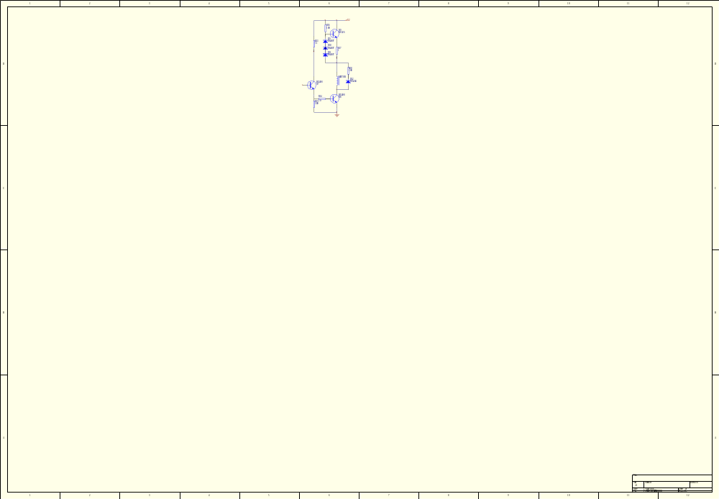
图 4-8恒流源型功率放大电路原理图
4.3.1.2：电路元件和参数的确定
与续流二极管串联的电阻RD的对电流的波形的下降沿影响很大，小则电机绕组的电流泄放时间长，电流波形下降沿边差，增大RD能改善下降沿，但开关管承受的反电压回增大，容易将开关管击穿，因此RD也不应过大，一般取50～100，我们取51，功率10W，泄放二极管为IN5404，前置放大管采用BU408，耐反电压PCEO＞400V，最大电流TCM =5A，耗散功率PCM=60W，相配电阻Re1为300，R2为10。
开关管采用BU508，耗散功率，PCM=125W，最大电流TCM =8A，恒流源管采用BU326，耗散功率，PCM=60W，最大电流TCM =8A，恒流源三极管集电极电阻100。
恒流源上的限流电阻计算为：
R=U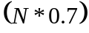/I 其中 N 恒流源上二极管个数
I 设计的工作电流 0.7为二极管压降
这里用的二极管为IN4007，根据电机所需的工作电流，可适当选取二极管个数N及限流电阻Re. 本电路选取 N=3，Re=0.4～1，这样单向电压可达3.5A，
4.3.1.3步进电机开环控制的研制
机器人三个自由度及手爪开合驱动采用了步进电机开环控制，其核心采用8051单片机，步进电机驱动所需的环形脉冲直接由8051输出口输出，省掉环形分配器，控制框图如下
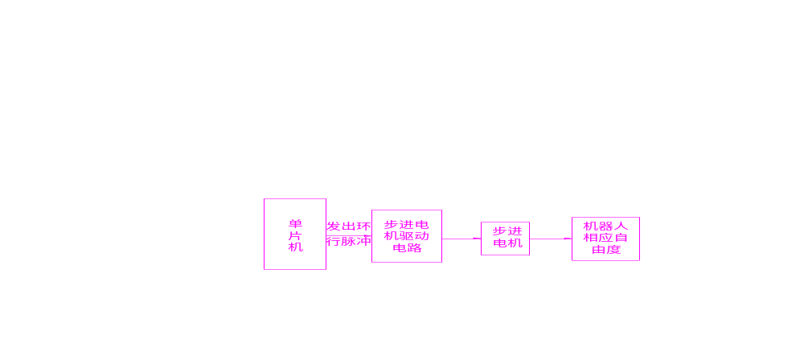
图 4-9步进电机开环控制框图

双极型PWM直流力矩电机的驱动电路的研制
双极型PWM功放电路如下图
N1，P1为达林顿管，N1为NPN型TIP31C，最大电流3A，最大耗散功率为40W，耐反电压100V，，P1与N1管参数相同，但为PNP型TIP32B，

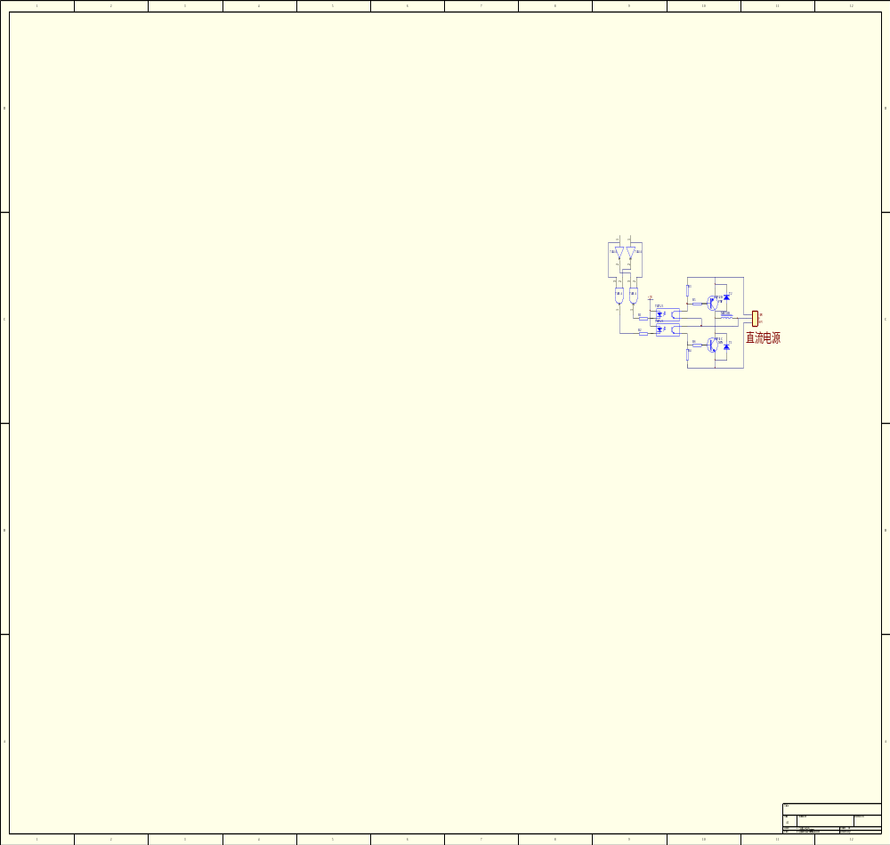
图 4-10双极型PWM功率放大器原理图
D1，D2为泄放二极管，用以保护N1，P1不被击穿。光电偶合管为TLP521，将数字电路与模拟电路隔开，7401为二输入与非门，正逻辑；7414为六反向器，正逻辑。下面介绍工作原理：
光电偶合管前部分的数字电路逻辑功能为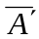=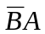，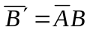， 真值表如图：
表格 1直流电机控制信号逻辑电路真值表
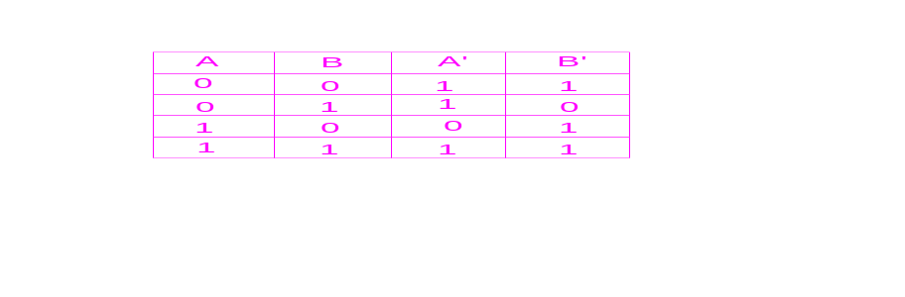
当输入信号A，B为0，1时，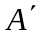=1，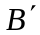=0，此时路光偶导通R3电阻有电流通过，a 点电位升高，达林顿管N1饱和导通，P1截止，+45V电压几乎全加在直流电机上，使直流电机正转。
当输入信号A，B为1，0时，=0，=1，此时路光偶导通R4电阻有电流通过，达林顿管P1饱和导通，N1截止，-45V电压几乎全加在直流电机上，使直流电机反转。
当输入信号A，B为00或11时，=1，=1，即高电平，此时两路全截止，两达林顿管基极军无电流通过而截止，此时电机绕组无电流通过，即停止。
当输入信号为相位相反的脉冲信号时，达林顿管N1，P1交替导通，截止，调整脉冲频率可使直流电机处于所定状态，改变输入脉冲的占空比，可改变电机运行方向和速度。

光电码盘的选择和辩向电路的研制，
1.3.3.1：光电码盘的选择
教学机器人演示系统中，对位置精度要求不高，直流电机反馈选用从长春光学仪器厂生产的分辨率2000的光电码盘器作为位置反馈元件，其输出为TTL电平，5V方波脉冲信号，所需电源电压+5V输出波形为：
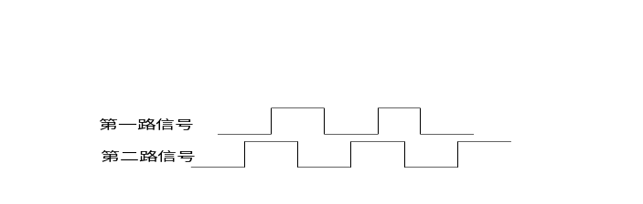
1.3.3.2辨向电路的研制
光电码盘直接安装在直流电机的主轴上，在直流电机转动的过程中，即有正转也有反转，这样光电码盘输出的脉冲信号即有正转的也有反转的 。为了准确的检测电机的转动角度，必须辨别光电码盘的转动方向。这种辨别码盘转动方向的电路称为辨向电路，原理如图：
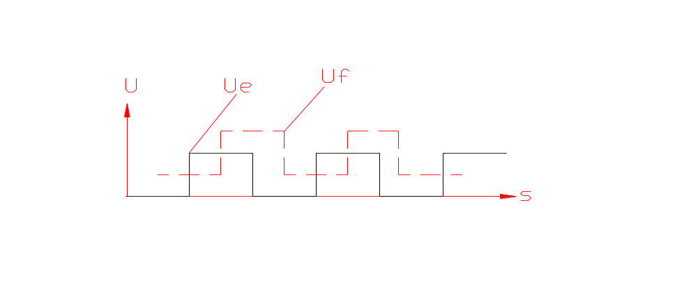
图表 1辨向电路原理图
从码盘输出的两路信号Ue,Uf在相位上互差90度。设正向运动时Uf超前于Ue90度，则此时Ue的上升沿A对应于Uf的高电平，反向移动时Ue超前于Uf90度，这时Ue的上升沿B对应着Uf的低电平。据此可以判别码盘的转动的方向。
我们采用一片单稳态触法器74LS221和一片与非门74LS00来够成辨向电路如下图：

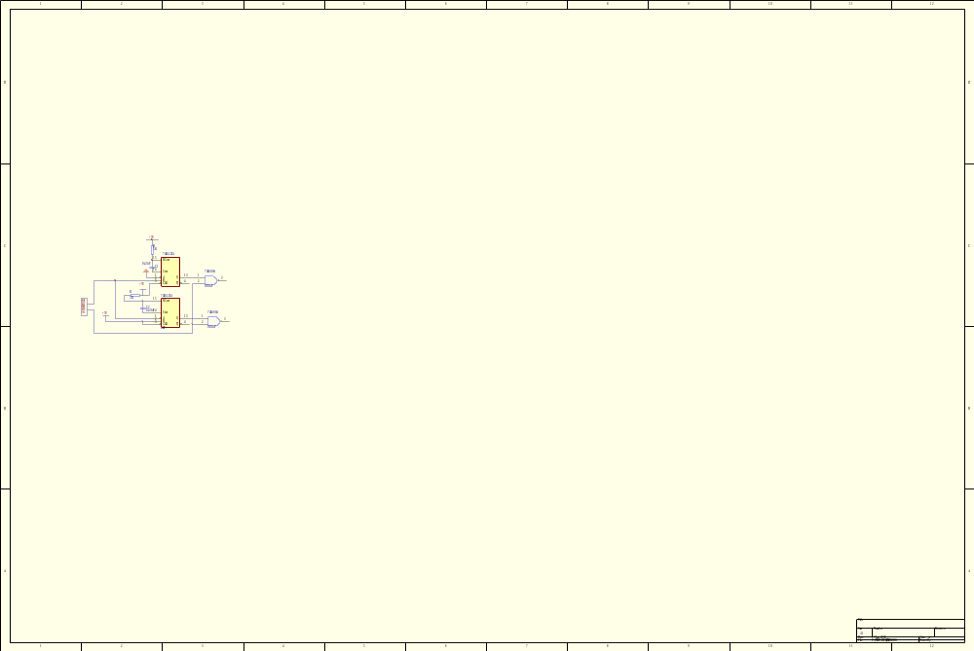
图 4-11辨向电路原理图
单稳态触法器74LS221只有一个稳定状态。当没有外加信号时，输出Q为低电平；在出发脉冲的作用下，输出Q为高电平，并停留一段时间自动返回低电平。此处“停留”时间在数十毫秒到数十秒范围内变化。它由外加电阻Rext和外加电容Cext决定，可以大致按以下公式计算：
Tw=Rext*Cext*Ln2
其中 ： 电容C单位为法拉 Tw单位为秒
将第一路方波信号同时送入74LS221的上升沿触发端A和下降沿触发端B可以得到两路窄脉冲（其中脉冲宽度由外接电阻，电容调节）e上 ，e下，将e上、e下分别与第二路方波信号Uf进行与非运算，输出分别送入两个计数器，进行计数，这样当码盘正向运动时，计数器1有脉冲，而计数器2没有脉冲输入；当反向运动时，计数器1无脉冲输入而计数器2有脉冲输入，由此达到辨向的目的。

直流电机的闭环控制系统的研制。
前面介绍了直流电机的驱动电路和辨向电路，这里加上控制核心单片机，就形成了直流电机的闭环控制系统。
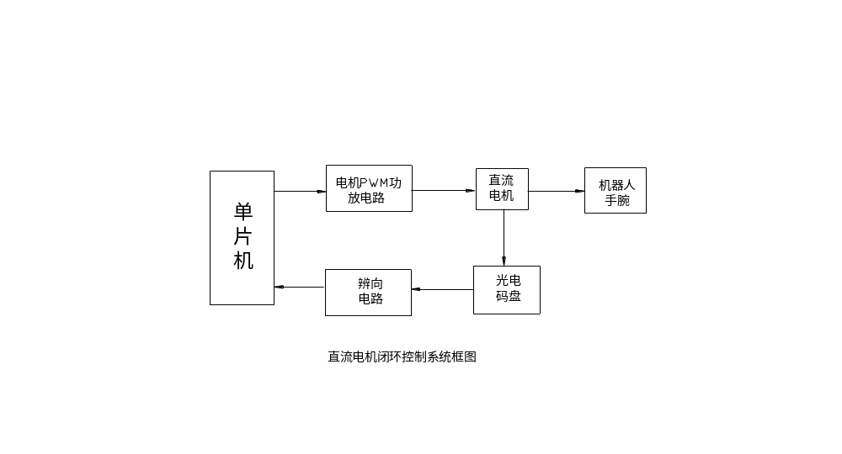 在本系统中，直流电机用在机器人的腕部回转和手爪回转上。考虑到结构特点，减少手部、腕部的质量，直流电机与其直接相连，直流电机采用直接驱动方式。在这种方式下，要求电机输出较高的转距，较低的转速，因此我们选用直流力矩电机。
我们用软件实现电机闭环伺服控制，由单片机输出脉冲信号，启动PWM功率放大电路，驱动直流电机转动。光电码盘将转动的角位移转化成脉冲信号，经辨向电路输入给单片机的两个计数器，单片机读取计数器的值，并转化成角位移，然后与直流电机的预期位置进行比较，利用其差值的正负和大小来补偿直流电机的正反转的位置。当差值的绝对值小于直流电机位置容许误差时，停止转动。这样就实现了直流电机位置的闭环控制。

以单片机为核心的机器人控制系统的研制
1、机器人控制核心的研制
89C51作为控制核心需进行扩展，本机器人自由度有5个，需四个步进电机和两个直流电机，而控制脉冲有89C51输出，这样89C51原由的I/O口不够用，需进行扩展，我们采用扩展8255A芯片。
一、器件的选择
1、CPU选择： 89C51
2、扩展口芯片： 8255A
3、地址锁存器： 74LS373
4、晶振：使用片外震荡电路，频率12MHZ，电容0.01微法
5：复位电路：采用上电自动复位
二：接线方式参照电路原理图
2、键盘和显示部分的研制
一个完整的控制系统必须包括输入、输出部分，本系统采用键盘做输入，LCD为显示部件。
一：键盘的工作原理
键盘是一种行列矩阵结构，如下图：
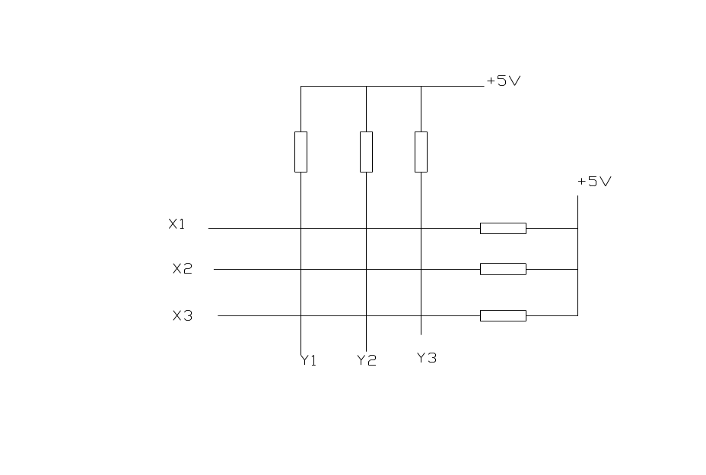
图 4-12 键盘工作原理图
键盘采用线反转法具体步骤：
  - 将行线编程为输入线，列线编程为输出线，并是输出线输出全为零，则行线中电平由高到低所在的行为按键所在行。
  - 同第一步相反，将行线编程为输出线，并使输出线输出全为零，则列线中电平有高到低的所在列为按键所在列。
综合这两步的结果，可确定按键所在的行和列，从而识别所按的键。

二：LCD液晶显示结构和显示原理
（1）系统选用点阵字符型液晶显示模块MDLS16165，其基本的特点：
- 液晶显示屏是以若干个5×8或5×11点阵快组成的显示字符集。每个点阵块为一个字符位，字符间距和行距为一个点的宽度。
- 主控驱动电路为HD44780及其其他公司全兼容电路，如SED1278，KS0066
- 具有字符发生器ROM可显示192种字符（160个5×7点阵字符和32个5×11点阵字符）
- 具有64个字节的字定义字符RAM，可自定义8个5×8点阵字符和4个5×11点阵字符。
- 具有80个字节的RAM
- 模块结构紧凑、轻巧、装配容易。
- 单+5V电源供电
- 低功耗、长寿命、高可靠性
（2）其结构特性及时序
1、引脚功能

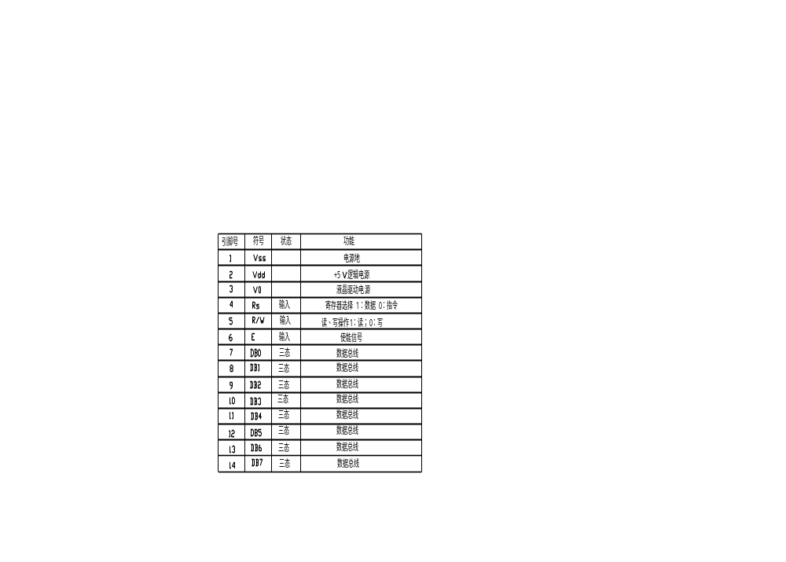信号真值表
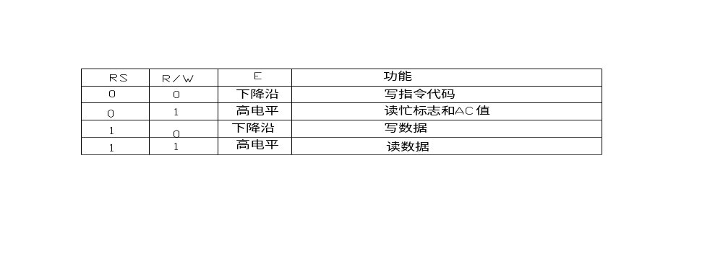（3）、显示模块的指令集
- 清屏
运行时间：（250KHZ） 1.64μs
功能： 清DDRAM和AC值
- 归位
运行时间：（250KHZ） 1.64μs
功能： AC=0，光标、画面回HOME位。
- 输入方式设置
运行时间：（250KHZ） 40μs
功能： 设置光标、画面移动方式
其中：I/D=1：数据读写操作后，AC自动增一
I/D=0：数据读写操作后，AC自动减一
S=1： 数据读写操作，画面平移
S=0：数据读写操作，画面不动
- 显示开关控制
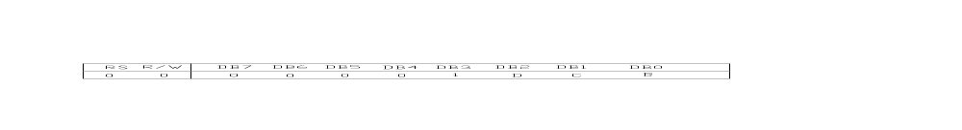运行时间：（250KHZ） 40μs
功能： 设置显示、光标及闪烁开、关
其中： D表示显示开关： D=1为开，D=0为关
C表示光标开关： C=1为开，C=0为关
B表示闪烁开关： B=1为开，B=0为关
5、光标画面位移
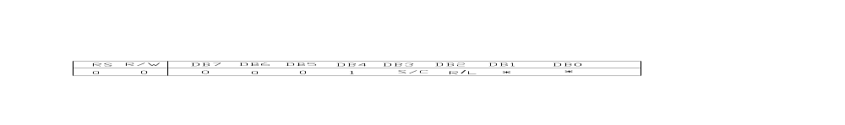运行时间：（250KHZ）40μs
功能： 光标画面移动，不影响DDRAM
其中： S/C： 画面平移一个字符位
S/C： 光标平移一个字符位
R/L=1： 右移 ； R/L =0： 左移
6功能设置
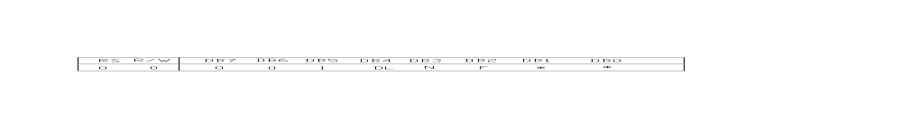运行时间：（250KHZ）40μs
功能： 工作方式设置
其中 DL=1，8位数据接口 ；DL=04为数据接口
N=1 两行显示 N=0 一行显示
F=1 ，5×10点阵字符 F=0，5×7点阵字符
7、CGRAM地址设置
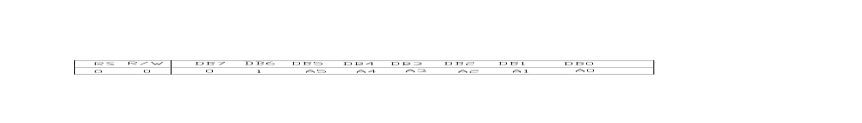运行时间：（250KHZ）40μs
功能： 设置 CGRAM地址。 A5～A0=0～3FH。
8、DDRAM地址设置
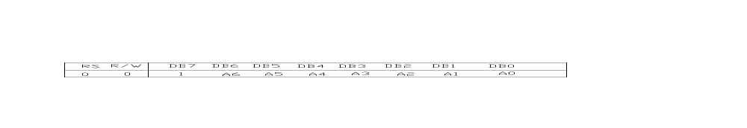运行时间：（250KHZ）40μs
功能： 设置DDRAM地址。
N=0；一行显示A6～A0=0～4FH
N=1；两行显示，首行A6～A9=00H～2FH ，次行A6～A0=40H～67H
- 读BF及AC值
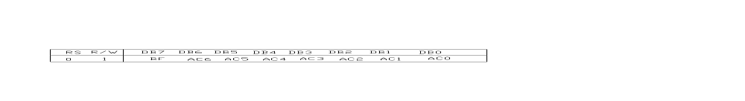功能：读忙BF值和地址计数器AC值
其中： BF=1：忙BF=0：准备好。此时AC值意义为最近一次地址设置定义
10、写数据
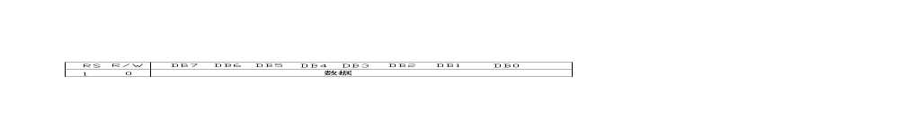运行时间：（250KHZ）40μs
功能： 根据最近设置的地址性质，数据写入到DDRAM或 CDRAM内。
- 读数据
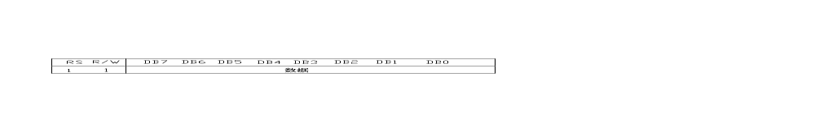运行时间：（250KHZ）40μs
功能： 根据最近设置的地址性质，从DDRAM或 CDRAM内数据读出。

- 控制部分和电机驱动部分的接口
光电偶合电路
以89C51为核心的机器人控制系统是数字电路部分，而电机驱动电路是模拟电路，将两者连接起来要用到光电偶合，电路图如下：
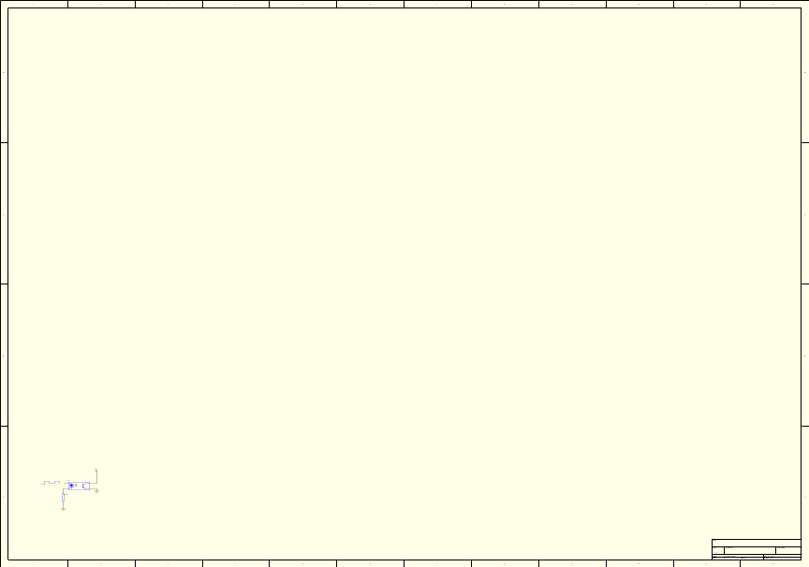
图 4-13光电偶合原理图
其作用是为了隔离外设大功率信号对片子的干扰，以实现两者不同电压的转换。
4、机器人整个控制系统的组成及工作原理
一、控制系统的组成
作为机器人控制系统，必须实现机器人的轨迹规划、位置控制、数据的处理及输出等任务。我们将前面介绍的个功能部分及其外围电路组织起来，形成一个完整的教学机器人控制的硬件系统，如下图：
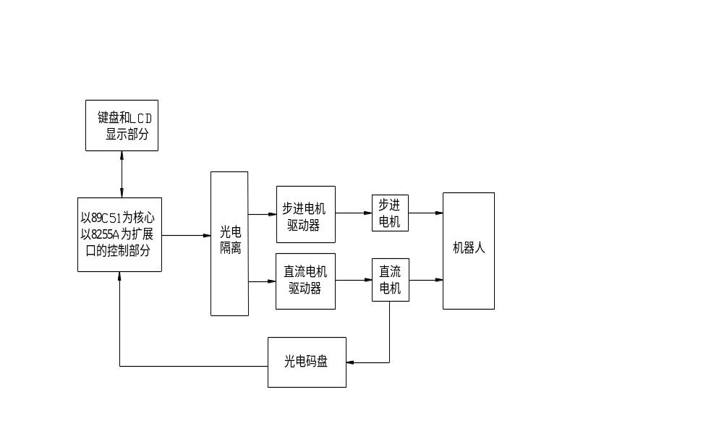 图 4-14教学机器人控制系统硬件框图
二：单片机控制口的分配
本系统有六个电机需要控制，其中步进电机四个，直流电机一个。步进电机需要的环行脉冲由单片机系统直接发出，四个步进电机工12条控制线，直流电机的PWM功放电路驱动控制信号也由单片机直接发出，光电码盘反馈回的两路信号输入给单片机系统。其具体的分配如下：
1、臂部回转： 8255A PA0～PA2
2、臂部伸缩： 8255A PA3～PA5
3、腕部升降: 8255A PB2～PB4
4 、手爪开合: 8255A PB5～PB7
5、腕部回转8255A PA6～PA7
6、手爪回转、8255A PB0～PB1
7、码盘反馈信号线:外部计数器T0,T1
8、液晶显示: 89C51P1口及其他输出口,
9、键盘输入: 有8255A PC口
三、系统的工作过程
单片机通过键盘接受机器人坐标参数或外部的命令后,控制电机驱动器,驱动电机运动,使机器人完成各项运动,其控制特点如下:
- CPU分时控制
机器人的个自由度运动均由89C51一个CPU来管理,这样就必须采用分时顺序控制方式.
- 电位控制凡是
本系统主要演示机器人搬运,抓取等功能,为降低成本采用点位控制方式
- 步进电机开环控制
步进电机采用开环控制,相应自由度的位置坐标转化成步进电机的步数,即单片机发给步进驱动器的脉冲数.电机速度由发出的脉冲数决定.
- 直流电机的闭环控制
由单片机控制直流电机的PWM功放电路,同时接受光电码盘反馈回的电机位置信号,经数据处理形成数字闭环.
- 手爪有三种状态:抓取、放下,保持原状态.单片机根据外部命令控制手爪状态.

技术经济分析
现在很多的高校都开设了机器人学习的课程，可以讲教学机器人研制的成功，可以使学习者（尤其是当代大学生）更好的学习机器人的结构和原理等知识。下面我从三个方面说明对教学机器人进行可行性的分析。
  - 实用性
随着机器人技术的不断发展，机器人可以说在我们的生活中起着越来越重要的作用，但真正的掌握机器人技术的专业技术人员还是很少，让更多的人熟悉机器人是一个必然的趋势，但现实的生活中不可能给那么多的学习者提供面对面学习的机会，而研制一种用于教学的机器人，这样可以使更多的学习者（大学生）从最基础学习、直观的学习，而且这种机器人是设计在实验台上的，这样也方便学生观察学习，通过一些实验，可以使学生更方便、更明确的了解机器人的结构、组成、原理、控制方法等。所以从这方面教学机器人的研制有很强的实用性。
  - 适用性
教学机器人用在课堂上用于教学，面向的是众多的学生，从结构上，这种机器人非常简单、明了而且其运动的自由度具有代表性，而且控制的方法很明确，可以使初学者对以前所学知识进行一个全面系统的复习，也可以使学习者通过教学演示，适合于教学，达到教学目的。
  - 经济性
这个教学演示的系统，机械结构部分，材料来源很广，而且价格不昂贵，控制部分的各种器件的来源也很广，估算大体价格在2万元，这对于它所带来的间接的经济价值是很微不足道的，所以说从经济的角度来讲，其有很大的可行性。
综上所述，这个课题的可行性很大，而且有很好的前景，也有很大的意义。

教学机器人演示系统演示实验的设计
教学机器人演示系统的主要目的是为学生开设机器人教学实验。可以讲前几张的工作主要是为本章服务的。根据实际需求我编制了两个规定的机器人演示实验。通过这些实验，使学生对机器人的结构、控制方式以及功能特点等有个较深刻的了解。学生也可以根据实际的需要自己设计演示实验，输入机器人坐标值，然后执行，则机器人就会按学生设计的动作运行，下面介绍下这几个实验。

实验一 教学机器人演示系统的组成及结构
一实验目的
1、准确理解机器人的定义、组成及分类
2、了解本系统的机械结构特点及控制原理
（1）了解机械结构的各自由度的驱动方式、传动链构成
（2）了解控制系统的原理、组成。
3、了解保证机器人各项精度指标的主要设计原则和方法。
二：概述
现代机器人技术是建立在计算机技术，传感技术，数控技术、智能技术等基础上的一门综合技术。是体现机电一体化技术的前言科学。
本演示系统是通过机器人 的几个基本的动作，了解机器人的基本结构，加深机器人及其适用的工作环境的了解。本系统采用圆柱坐标形式，这种形式直观性强，占用空间小，便于观察，考虑到实验的条件和小型化、轻型化的要求，个自由度均采用电机驱动整体结构参照装配图。
机器人的传动系统，手爪回转及腕部回转采用电机直接驱动，其余采用丝杠螺母传动和蜗轮蜗杆传动。
控制部分由两部分组成，既控制部分和驱动部分。步进电机采用单电压串电阻驱动，直流电机采用双极式PWM功放电路驱动，控制部分采用8051为控制的核心，实现数据的采集处理及脉冲信号的控制输出。
三：实验用具
1机器人演示系统，包括电源箱，控制箱和机器人
2工件 两件
3机器人结构总装图、控制原理图
四、实验的内容和步骤
1、借助总装图贯彻、了解工业机器人的结构及传递组成，通过控制原理图了解控制原理
2通过控制键盘一X方向的坐标值，看各个自由度关节的运动情况，依次输入三个不同的X方向上不同的坐标值，仔细观察
3按照上面的方法依次输入Y Z方向的坐标值，每个方向输入3个不同的坐标值，观察运动的现象。
4在手爪的正下方放一工件，控制手爪电机使其抓取工件，提起、放下工件，观察手部夹持器的工作情况。
5借助图纸，指出个自由度环节的传动情况，以及结构特点，及各部分的设计原则
五、思考题
1腕部回转和手爪回转采用电机直接驱动的利弊，主要因素有那些？
2在结构设计上有那些不合理的地方需要改进？
3在手腕和手爪部分大都采用铝合金材料，为什么？

实验二：教学机器人控制系统的演示实验
一：实验目的
使学生了解步进电机在开环控制下的特点
直流电机在闭环下的特点
了解机器人控制的一般方法和CPU分时控制及多CPU并行控制的差异。
二：概述
本系统驱动采用步进电机和直流电机，其中臂部回转、臂部伸缩、腕部升降、手爪的开合都用步进电机，腕部回转、手爪的回转采用直流电机，由于步进电机有一定的步距角，很难实现位置反馈，位精度不可能太高，同时步进电机用脉冲控制，速度不可能太高，由于断续通电，运行不够平稳，但我们的演示系统还是大量使用了步进电机，原因是此系统是为学生开设实验的，不要求电机有较高的性能，，同时步进电机便于开环控制，控制电路简单，有电路原理图可知，只要单片机发出环行脉冲，电路就可以驱动电机工作。
直流电机在目前工业机器人控制系统中经常采用，直流电机反映速度快，运行平稳，尤其在目前的多CPU并行控制系统中，应用更加广泛，由于直流电机加电立即转动，所以严格的说不呢功能在开环状态下工作，其必须有反馈元件，常用的反馈元件有电位器、光电编码盘等，由于计算机技术的发展，数字控制越来越广泛，而光电码盘能直接输出脉冲信号，便于数字控制，且反馈精度高，因此工业机器人控制系统中，经常用做的电机的反馈元件。
三：实验用具
机器人演示系统，包括电源箱、控制箱和机器人本体。
实验台，纸、铅笔等工具。
机器人总装图、控制原理图。
四：实验内容和步骤
程序控制下的机器人运动
在单片机控制系统已经固化了机器人的运动形式，不需要输入机器人的运动位置。
摆放好实验台、铅笔、纸张等。
打开电源
按键盘上的功能键，其按照固定的程序运动。
观察运动轨迹，也可在PC机里输入学生自己编的运动运动程序，实现运动。
输入数据控制机器人运动
依次输如机器人的空间三坐标位置参数，观察机器人的运动情况（注意：运动参数的范围不要超过其运动的最大运动范围）
学生可分成几组分别做这个实验。
五：思考题
为什么步进电机易于控制，但在工业机器人中很少使用
直流电机为什么不能工作在开环状态
试想机器人控制的其他控制方法。

结论
当今世界已有很多机器人，其中有90%以上都应用于制造业，无论在制造技术方面，还是在推广使用方面机器人都和工业自动化密切相关
今年来我过机器人研究工作进入一个崭新的新时期，然而机器人即使还没有真正的普及，其主要的原因在于，一、经费不足；二、缺少专门的机器人研究的高水平的技术人员。这无疑对教育培训提出高的要求，正是针对这一要求，本文以为学生提供一个可行的实验系统为目的，研制一套便于学习者学习的机器人教学演示系统。本文所做的主要工作有：
  - 总体方案的确定。经综合考虑，确定采用圆柱坐标形式，具备臂部回转、臂部伸缩、腕部升降、腕部回转、手爪开合五个自由度的运动。，使整体的结构小型化，在控制策略上采取开环、闭环相结合的方法，一个电机实现一个自由度的运动。
  - 机械结构设计研制。机械结构比较复杂，从整体布局来看，实现了模块化，各自由度自成体系，由能协调的组织在一起，，其各个部分连接处线条分明、直观性好，其各个部分可以分别拆卸，快速更换，方便维修。
  - 控制部分的研制。控制以89C51为控制核心。实现键盘的输入和LCD显示，由单片机发出控制脉冲，来控制驱动电路驱动不同电机控制不同部件的运转。

专题部分:——旋转电机的分类及其总结
摘要：旋转电机应用在许多现代工业领域，尤其是在电力电子、工业控制、系统调速和电力生产领域；而熟悉各种旋转电机的性能是每个电气工程技术人员所必备的基本素质。本文对目前的各种旋转电机进行了比较清楚的分类，并对比较常用的旋转电机的特性和用途进行了比较系统的总结。
关键词：旋转电机，分类，特性，用途，
Abstract: Rotary motors are used in many areas, especially in the areas of power electron, industry control, timing system and power plant. Because it is a kind of skill to all electricians, we should realize all motors’ capability. In this paper, all kinds of motors are classed clearly, and common motors’ characters and use are summarized systematically.
Keywords: Rotary motors, kind, capability, use,
1、引言
从广义上讲，电机是电能的变换装置，包括旋转电机和静止电机。旋转电机是根据电磁感应原理实现电能与机械能之间相互转换的一种能量转换装置；静止电机是根据电磁感应定律和磁势平衡原理实现电压变化的一种电磁装置，也称其为变压器。
这里我们主要讨论旋转电机，旋转电机的种类很多，在现代工业领域中应用极其广泛，可以说，有电能应用的场合都会有旋转电机的身影。与内燃机和蒸汽机相比，旋转电机的运行效率要高的多；并且电能比其它能源传输更方便、费用更廉价，此外电能还具有清洁无污、容易控制等特点，所以在实际生活中和工程实践中，旋转电机的应用日益广泛。
不同的电机有不同的应用场合，随着电机制造技术的不断发展和对电机工作原理研究的不断深入，目前还出现了许多新型的电机，例如，美国EAD公司研制的无槽无刷直流电动机，日本SERVO公司研制的小功率混合式步进电机，我国自行研制适用于工业机床和电动自行车上的大力矩低转速电机等。
2、转电机分类
在旋转电机中，由于发电机是电能的生产机器，所以和电动机相比，它的种类要少的多；而电动机是工业中的应用机器，所以和发电机相比，人们对电动机的研究要多的多，对其分类也要详细的多。实际上，我们通常所说的旋转电机都是狭义的，也就是电动机——俗称“马达”。众所周知，电动机是传动以及控制系统中的重要组成部分，随着现代科学技术的发展，电动机在实际应用中的重点已经开始从过去简单的传动向复杂的控制转移；尤其是对电动机的速度、位置、转矩的精确控制。
由此可见，对于一个电气工程技术人员来说，熟悉各种电机的类型及其性能是很重要的一件事情。通常人们根据旋转电机的用途进行基本分类，分类结构如图1所示，当然这只是一个分类的基本结构，并没有包含所有的类型。下面我们就从控制电动机开始，逐步介绍电机中最有代表性、最常用、最基本的电动机——控制电动机和功率电动机以及信号电机。
3、制电动机
3、1伺服电动机
伺服电动机广泛应用于各种控制系统中，能将输入的电压信号转换为电机轴上的机械输出量，拖动被控制元件，从而达到控制目的。
伺服电动机有直流和交流之分；最早的伺服电动机是一般的直流电动机，在控制精度不高的情况下，才采用一般的直流电机做伺服电动机。目前的直流伺服电动机从结构上讲,就是小功率的直流电动机,其励磁多采用电枢控制和磁场控制,但通常采用电枢控制。

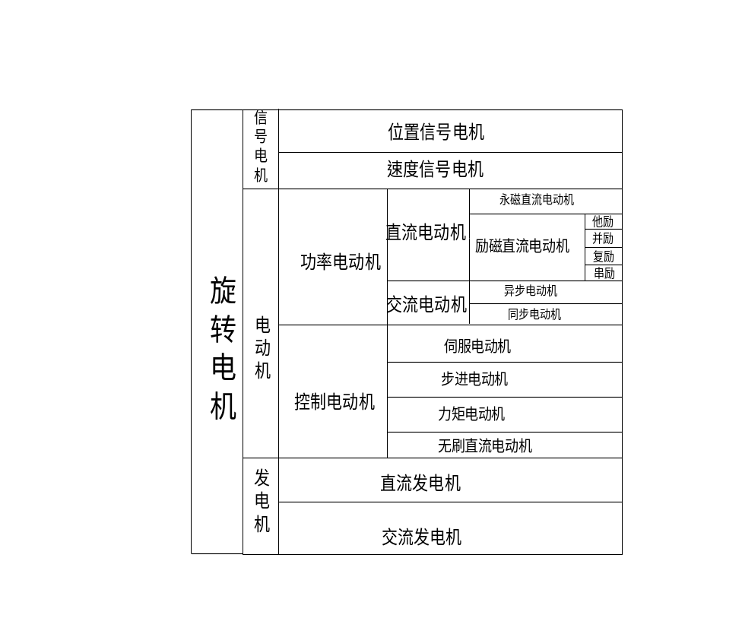
图 1旋转电机的分类
直流伺服电动机在机械特性上能够很好的满足控制系统的要求，但是由于换向器的存在，存在许多的不足：换向器与电刷之间易产生火花，干扰驱动器工作，不能应用在有可燃气体的场合；电刷和换向器存在摩擦，会产生较大的死区；结构复杂，维护比较困难。直流伺服电动机在电枢控制方式下的控制特性如图2所示。
交流伺服电动机本质上是一种两相异步电动机，其控制方法主要有三种：幅值控制、相位控制和幅相控制。其定子上有两套绕组，在空间上相差90°电角，励磁绕组固定接在交流励磁电源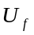上；控制绕组接在控制电压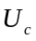上，其中一般来自放大装置；其绕组如图3所示
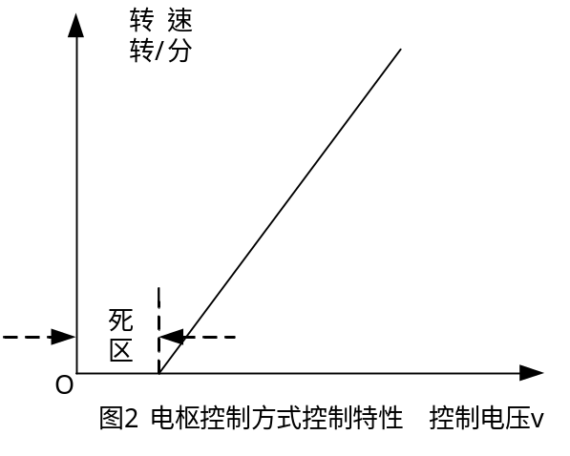
。
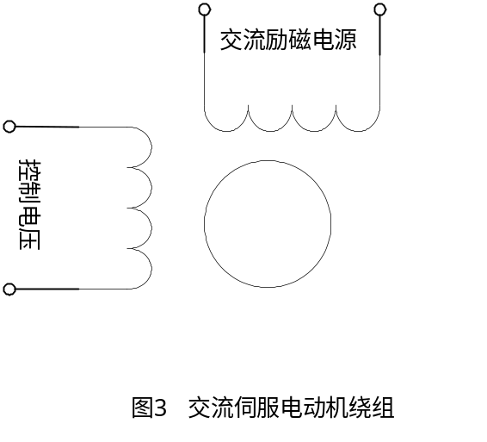
一般地，伺服电动机要求电动机的转速要受所加电压信号的控制；转速能够随着所加电压信号的变化而连续变化；电动机的反映要快、体积要小、控制功率要小。伺服电动机主要应用在各种运动控制系统中，尤其是随动系统。
3、2步进电动机
所谓步进电动机就是一种将电脉冲转化为角位移的执行机构；更通俗一点讲：当步进驱动器接收到一个脉冲信号，它就驱动步进电机按设定的方向转动一个固定的角度。我们可以通过控制脉冲的个数来控制电机的角位移量，从而达到精确定位的目的；同时还可以通过控制脉冲频率来控制电动机转动的速度和加速度，从而达到调速的目的。目前，比较常用的步进电动机包括反应式步进电动机（VR）、永磁式步进电动机（PM）、混合式步进电动机（HB）和单相式步进电动机等。
步进电动机和普通电动机的区别主要就在于其脉冲驱动的形式，正是这个特点，步进电动机可以和现代的数字控制技术相结合。但步进电动机在控制精度、速度变化范围、低速性能方面都不如传统闭环控制的直流伺服电动机；所以主要应用在精度要求不是特别高的场合。由于步进电动机具有结构简单、可靠性高和成本低的特点，所以步进电动机广泛应用在生产实践的各个领域；尤其是在数控机床制造领域，由于步进电动机不需要A/D转换，能够直接将数字脉冲信号转化成为角位移，所以一直被认为是最理想的数控机床执行元件；步进电动机的频率特性如图4所示。
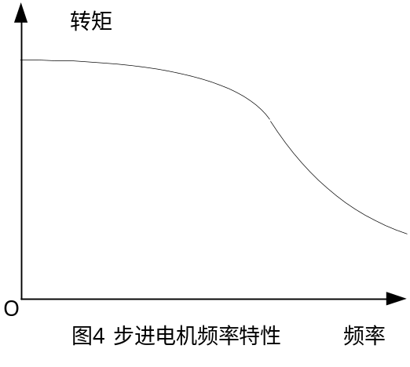
除了在数控机床上的应用，步进电机也可以用在其他的机械上，比如作为自动送料机中的马达，作为通用的软盘驱动器的马达，也可以应用在打印机和绘图仪中。
此外，步进电动机也存在许多缺陷；由于步进电机存在空载启动频率，所以步进电机可以低速正常运转，但若高于一定速度时就无法启动，并伴有尖锐的啸叫声；不同厂家的细分驱动器精度可能差别很大，细分数越大精度越难控制；并且，步进电机低速转动时有较大的振动和噪声。
3、3力矩电动机
所谓的力矩电动机是一种扁平型多极永磁直流电动机。其电枢有较多的槽数、换向片数和串联导体数，以降低转矩脉动和转速脉动。力矩电动机有直流力矩电动机和交流力矩电动机两种。
其中，直流力矩电动机的自感电抗很小，所以响应性很好；其输出力矩与输入电流成正比，与转子的速度和位置无关；它可以在接近堵转状态下直接和负载连接低速运行而不用齿轮减速，所以在负载的轴上能产生很高的力矩对惯性比，并能消除由于使用减速齿轮而产生的系统误差。
交流力矩电动机又可以分为同步和异步两种，目前常用的是鼠笼型异步力矩电动机，它具有低转速和大力矩的特点。一般地，在纺织工业中经常使用交流力矩电动机，其工作原理和结构和单相异步电动机的相同，但是由于鼠笼型转子的电阻较大，所以其机械特性较软。
3、4开关磁阻电动机
开关磁阻电动机是一种新型调速电动机，结构极其简单且坚固，成本低，调速性能优异，是传统控制电动机强有力竞争者，具有强大的市场潜力。
3、5无刷直流电动机
无刷直流电机（BLDCM）是在有刷直流电动机的基础上发展来的，但它的驱动电流是不折不扣的交流；无刷直流电机又可以分为无刷速率电机和无刷力矩电机。一般地，无刷电机的驱动电流有两种，一种是梯形波（一般是“方波”），另一种是正弦波。有时候把前一种叫直流无刷电机，后一种叫交流伺服电机，确切地讲是交流伺服电动机的一种。
无刷直流电机为了减少转动惯量，通常采用“细长”的结构。无刷直流电机在重量和体积上要比有刷直流电机小的多，相应的转动惯量可以减少40%—50%左右。由于永磁材料的加工问题，致使无刷直流电机一般的容量都在100kW以下。
这种电动机的机械特性和调节特性的线性度好，调速范围广，寿命长，维护方便噪声小，不存在因电刷而引起的一系列问题，所以这种电动机在控制系统中有很大的应用潜力。
4率电动机
4、1直流电动机
直流电动机是出现最早的电动机，大约在19世纪末，其大致可分为有换向器和无换向器两大类。直流电动机有较好的控制特性，因为直流电动机的转速与其它参量有以下关系：
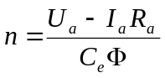 其中
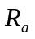——电枢回路总电阻
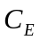——电势系数
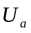——电枢供电电压
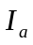——电枢电流
——励磁磁通
直流电动机在结构、价格、维护方面都不如交流电动机，但是由于交流电动机的调速控制问题一直未得到很好的解决方案，而直流电动机具有调速性能好、起动容易、能够载重起动等优点，所以目前直流电动机的应用仍然很广泛，尤其在可控硅直流电源出现以后。
4、2异步电动机
异步电动机是基于气隙旋转磁场与转子绕组感应电流相互作用产生电磁转矩而实现能量转换的一种交流电机。异步电动机一般为系列产品，品种规格繁多，其在所有的电动机中应用最为广泛，需量最大；目前，在电力传动中大约有90%的机械使用交流异步电动机，所以，其用电量约占总电力负荷的一半以上。异步电动机的机械特性如图5所示。
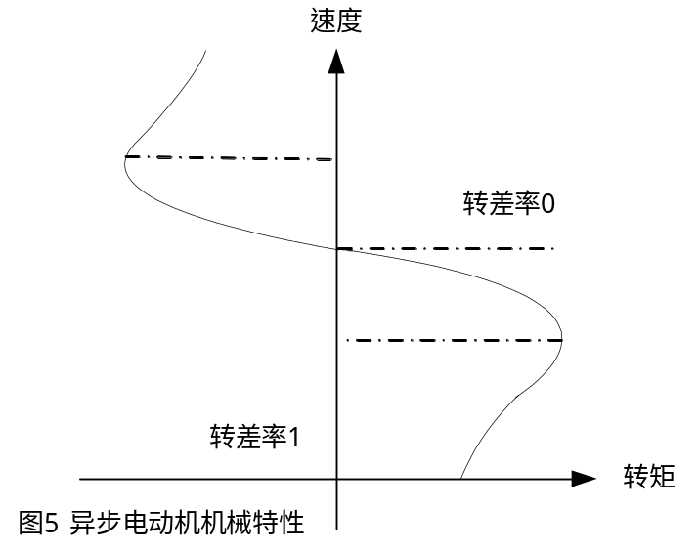
异步电动机具有结构简单，制造、使用和维护方便，运行可靠以及质量较小，成本较低等优点。并且，异步电机有较高的运行效率和较好的工作特性，从空载到满载范围内接近恒速运行，能满足大多数工农业生产机械的传动要求。异步电动机主要广泛应用于驱动机床、水泵、鼓风机、压缩机、起重卷扬设备、矿山机械、轻工机械、农副产品加工机械等大多数工农生产机械以及家用电器和医疗器械等。
在异步电动机中较为常见的是单相异步电动机和三相异步电动机，其中三相异步电动机是异步电动机的主体。而单相异步电动机一般用于三相电源不方便的地方，大部分是微型和小容量的电机，在家用电器中应用比较多，例如电扇、电冰箱、空调、吸尘器等。
4、3同步电动机
所谓同步电动机就是在交流电的驱动下，转子与定子的旋转磁场同步运行的电动机。同步电动机的定子和异步电动机的完全一样；但其转子有“凸极式”和“隐极式”两种。凸极式转子的同步电动机结构简单、制造方便，但是机械强度较低，适用于低速运行场合；隐极式同步电动机制造工艺复杂，但机械强度高，适用于高速运行场合。
同步电动机的工作特性如图6所示；与所有的电动机一样， 同步电动机也具有“可逆行”，即它能按发电机方式运行，也可以按电动机方式运行。并且，同步电机的转速n和频率f(Hz)之间有着严格的关系：
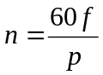 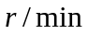 其中
 ——电机极对数，极数和转速一定时，其感应交流电势频率也是一定的。
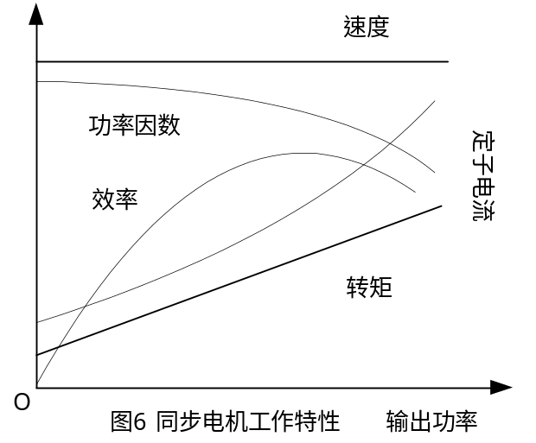
同步电动机主要用于大型机械，如鼓风机、水泵、球磨机、压缩机、轧钢机以及小型、微型仪器设备或者充当控制元件；其中三相同步电动机是其主体。此外，还可以当调相机使用，向电网输送电感性或者电容性无功功率。
5信号电机
5.1信号电机
目前，最有代表性的位置信号电机：旋转变压器、感应同步器和自整角机。
旋转变压器本质上是可以随意改变一次绕组和二次绕组耦合程度的变压器。其结构和绕线式异步电动机相同，定子和转子各有两组相互垂直的分布绕组，转子绕组利用滑环和电刷与外电路联接。当一次绕组励磁以后，二次绕组的输出电压和转子的转角成正弦、余弦、线性或者其他函数关系，可以用于计算装置中的坐标变换和三角运算，还可以在控制系统中作为角度数据传输和移相器使用。
感应同步器是一种高精度的位置或角度检测元件，有圆盘式和直线式两种。圆盘式感应同步器用来测量转角位置；而直线式感应同步器用来测量线位移。
自整角机是一种感应式机电元件，被广泛地应用于随动系统中，作为角度传输、变换和指示的装置。在控制系统中经常两台或者多台联合使用，使机械上互不相连的两根或多根轴能够自动地保持相同的转角变化，或者同步旋转。
5.2信号电机
最有代表性的速度信号电机是测速发电机，其实质上是一种将转速变换为电信号的机电磁元件，其输出电压与转速成正比。从工作原理上讲，它属于“发电机”的范畴。测速发电机在控制系统中主要作为阻尼元件、微分元件、积分元件和测速元件来使用。
测速发电机有直流和交流之分；而直流测速发电机又有他励和永磁之分，其结构和工作原理与小功率直流发电机相同，通常输出功率较小，作为计算元件时要求其输出电压的线性误差和温度误差低于一个上限。而交流测速发电机又有同步和异步之分；同步测速发电机包括：永磁式、感应式和脉冲式；异步测速发电机应用最广泛的是杯型转子异步测速发电机。
为了提高测速发电机的精确度和可靠性，目前，直流测速发电机出现了无刷结构的霍尔效应直流测速发电机。因为这种霍尔效应无刷直流测速发电机是一种无齿槽、无绕组的电机，所以它不会产生由于齿槽而存在的“齿槽谐波电势”，这种电机结构简单，便于小型化。
6结论
一般地，在一个完整的自动控制系统中，信号电机、功率电动机和控制电动机都会有自己的用武之地。通常控制电动机是很“精确”的电动机，在控制系统中充当“核心执行装置”；而功率电动机是比较“强壮”的大功率电动机，常用来拖动现场的机器设备；信号电机则在控制系统中担任“通讯员”的角色，本质上就是“电机传感器”。
当然，并不是所有的自动控制系统中都具备这三种电机，在一般的自动化领域，例如运动控制和过程控制，尤其是在运动控制中，控制电动机是必不可少的“核心器件”，所以控制电动机在自动化领域中的地位是举足轻重的，这也是人们对控制电动机研究最多的原因之一。
实际上，随着电机制造技术的不断发展和相互融合，各种旋转电机的性能都逐渐“交叉化”和“特殊化”。对各种旋转电机进行极其详细地分类是不可能的，因为许多新型旋转电机都是许多电机工作原理和许多电机制造技术高度统一的有机体。因此，对于非电机专业的一般电气工程技术人员来讲，能够从整体结构上把握各种旋转电机的特性和用途就可以了。
参考文献：
[1] 杜坤梅 李铁才 电机控制技术 哈尔滨工业大学出版社 2002
[2]陈伯时 电力拖动自动控制系统 机械工业出版社 1991
[3] 杨渝钦 控制电机 机械工业出版社 1980
[4] 侯恩奎 电机与拖 机械工业出版社 1
致谢
我由衷的感谢我的指导老师王宏对我的学习、工作、以及课题的研制和论文撰写过程中面临的问题所给的细心指导和无私帮助，也感谢我们机电教研室全体老师、支持我的其他老师和同学对我的热心帮助。
谨向审评本文的各位专家、老师致意！

黄亚东
2005年6月24日
参考文献
- 刘德满 尹朝万.机器人智能控制技术.东北大学出版社,2001:
- E.H.尤列维奇.机器人和机械手控制系统.新时代出版社,2001:
- 宗伟刚.机器人机械系统原理理论方法和算法.机械工业出版社,2003:
- 谢宜仁.单片机实用技术问答.人民邮电出版社.2003
- 张毅刚.新编MCS-51单片机应用设计.哈尔滨工业大学出版社.2003.
- Shimon Y.Handbook of Industrial Robotics[M]John Wiley and Sons,2000
- 张福学.机器人学-智能机器人传感技术.电子工业出版社,2000:
- 刘宝廷. 程树康.步进电机的驱动与控制.哈尔滨工业大学出版社,1991
- P.P.Acaruley Stepping Motor:A Guide to Moden Theory and Practics,New York,2000:
- 胡泓.姚伯威 .机电一体化.第1版.国防工业出版社,1999:
- 李恩林.微机接口技术500问.机械工业出版社.2004
- 实用电子技术应用指南—电子制作—机器人用电动机及其传动机构 （2003合订本）
- 范印越.机器人技术.电子工业出版社.1999
- R.P.Paul,Robot Manipulators:Programming and Control MIT Press Cambirage,Mass,1999
- F.Mardin,Industrial Robotics,2004:
- B.H.Rudall,Reports and surveys,Robotical V13,part13 may-june 1995.Cambridge University press.
- H.Asada and J.J.Escotin,Robot Analysis and Control,A Wiley-Interscience Publication,2003:
- 成树康.电动机智能控制基础.哈尔滨工业大学出版社，1999
- 张福学.机器人学-智能机器人传感技术.电子工业出版社,2000:
- 金广业 陶兴汪.工业机器人与控制.东北大学出版社,1991:
附录1
Industrial Robots and Electric drive system
There are a variety of definitions of the term robot. Depending on the definition used, the number of robot installations worldwide varies widely. Numerous single-purpose machines are used in manufacturing plants that might appear to be robots. These machines are hardwired to perform a single function and cannot be reprogrammed to perform a different function. Such single-purpose machines do not fit the definition for industrial robots that is becoming widely accepted. This definition was developed by the Robot Institute of America:
A robot is a reprogrammable multifunctional manipulator designed to move material, parts, tools, or specialized devices through variable programmed motions for the performance of a variety of tasks.
Note that this definition contains the words reprogrammable and multifunctional. It is these two characteristics that separate the true industrial robot from the various single-purpose machines used in modern manufacturing firms. The term “reprogrammable” implies two things: The robot operates accommodate a variety of manufacturing tasks.
The term “multifunctional” means that the robot can, through reprogramming and the use of different end-effectors, perform a number of different manufacturing tasks. Definitions written around these two critical characteristics are becoming the accepted definitions among manufacturing professionals.
The first articulated arm came about in 1951 and was used by the U.S. Atomic Energy Commission. In 1954, the first programmable robot was designed by George Devil. It was based on two important technologies:
Numerical control (NC) technology.
Remote manipulator technology.
Numerical control technology provided a form of machine control ideally suited to robots. It allowed for the control of motion by stored programs. These programs contain data points to which the robot sequentially moves, timing signals to initiate action and to stop movement, and logic statements to allow for decision making.
Remote manipulator technology allowed a machine to be more than just another NC machine. It allowed such machines to become robots that can perform a variety of manufacturing tasks in both inaccessible and unsafe environments. By merging these two technologies, Devil developed the first industrial robot, an unsophisticated programmable materials handling machine.
The first commercially produced robot was developed in 1959. In 1962, the first industrial robot to be used on a production line was installed by General Motors Corporation. This robot was produced by Animation. A major step forward in robot control occurred in 1973 with the development of the T-3 industrial robot by Cincinnati Milacron. The T-3 robot was the first commercially produced industrial robot controlled by a minicomputer.
Numerical control and remote manipulator technology prompted the wide-scale development and use of industrial roots. But major technological developments do not take place simply because of such new capabilities. Something must provide the impetus for taking advantage of these capabilities. In the case of industrial robots, the impetus was economics.
The rapid inflation of wages experienced in the 1970s tremendously increased the personnel costs of manufacturing firms. At the same time, foreign competition became a serious problem for U.S. manufacturers. Foreign manufacturers who had undertaken automation on a wide-scale basis, such as those in Japan, began to gain an increasingly large share of the U.S. and world market for manufactured goods, particularly automobiles.
Through a variety of automation techniques, including robots, Japanese manufacturers, beginning in the 1970s, were able to produce better automobiles more cheaply than no automated U.S. manufacturers. Consequently, in order to survive, U.S. manufacturers were forced to consider any technological developments that could help improve productivity.
Though a variety of automation techniques, including robots, Japanese manufacturers, beginning in the 1970s, were able to produce better automobiles more cheaply than no automated U.S. manufacturers. Consequently, in order to survive, U.S. manufacturers were forced to consider any technological developments that could help improve productivity.
It became imperative to produce better products at lower costs in order to be competitive with foreign manufacturers. Other factors such as the need to find better ways of performing dangerous manufacturing tasks contributed to the development of industrial robots. However, the principal rationale has always been, and is still, improved productivity.
One of the principal advantages of robots is that they can be used in settings that are dangerous to humans. Welding and parting are examples of applications where robots can be used more safely than humans, Even though robots are closely associated with safety in the workplace, they can, in themselves, be dangerous.
Robots and robot cells must be carefully designed and configured so that they do not endanger human workers and other machines. Robot work envelopes should be accurately calculated and a danger zone surrounding the envelope clearly marked off. Red flooring strips and barriers can be used to keep human workers out of a robot’s work envelope.
Even with such precautions it is still a good idea to have an automatic shutdown system in situations where robots are used. Such a system should have the capacity to sense the need for an automatic shutdown of operations. Fault-tolerant computers and redundant systems can be installed to ensure proper shutdown of robotics systems to ensure a safe environment.
The robot electrically operated servo drive system sds is uses the moment of force and the strength which each kind of electric motor produces, directly or indirectly actuates the robot main body to obtain the robot each kind of movement implementing agency. The electric motor actuates which to the industry robot joint, the request has the maximum work rate quality compared to with the torque inertia compared to, rises up the dynamic torque, the is low inertia and broader also the smooth velocity modulation scope. Specially (hand fingernail) should use the volume, the quality as far as possible small electric motor like the robot terminal execution, when in particular requests the fast response, the servo motor must have a higher reliability and the stability, and has the bigger momentary overload ability. This is the servo motor in the industry robot the application precondition.
The robot actuates the electrical machinery to the joint overriding demand the gauge natrium as follows:
1) rapidity. The electric motor from obtains the command signal to complete the active status time which the instruction requests to be supposed to be short. Response command signal time shorter, the electricity servosystem sensitivity higher, the fast response performance is better, generally is explains the servo motor fast response by the servo motor mechanical and electrical time-constant size the performance.
2) the starting moment inertia is bigger than. In in the actuation load situation, requests the robot the servo motor starting moment in a big way, the rotation inertia is small.
3) the control characteristic continuity and the straight line, along with the control signal change, the electric motor rotational speed can continuously change, sometimes also needs the rotational speed and the control signal has the direct ratio or approximately has the direct ratio.
4) modulates velocity the scope to be wide. Can use to 1: 1,000 ~ 10,000 velocity modulation scopes.
5)the volume small, the quality small, the axial size is short.
6) can undergo the harsh movement condition, may carry on the extremely frequent pro and con to and adds and subtracts the fast movement, and can withstand the overload in the short time.
Industry robot direct motor drive principle like chart 1 shows. The industry robot electrically operated servosystem general structure is three closed-loops control, namely electric current link, speed ring and snap ring.
At present the overseas many electric motors produce the factory to develop the actuation product which suitably matches with the exchange servo motor, the user act according to oneself need the function stress to choose the different servo-control way differently, in the ordinary circumstances, exchanges the servo driver below, passable has carried on the artificial hypothesis to its internal function parameter to realize the function:
1) position control way;
2) speed control way;
3) torque control mode;
4) position, speed mixed mode;
5) position, torque mixed mode;
6)speed, torque mixed mode;
7) torque limitation;
8) the position deviation oversized reports to the police;
9) speed PID parameter establishment;
10) speed and acceleration forward feed parameter establishment;
11) zero floats compensates the parameter establishment;
12) adds and subtracts the fast time establishment and so on
1. direct current servo motor driver direct current servo motor driver to use the pulse-duration modulation (PWM) the servo driver, changes through the change pulse width adds in the motor armature beginnings and ends average voltage, thus changes the electric motor the rotational speed. The PWM servo driver has the velocity modulation scope width, the low-speed characteristic well, responds, the efficiency quickly high, the overload capacity is strong and so on the characteristic, often takes the direct current servo motor driver in the industry robot.
2. synchronized types exchange servo motor driver same direct current servo motor actuates the system to compare, the synchronized type exchange servo motor driver has the torque rotation inertia electronics brush and commutation spark merit and so on to be higher than, not to have, obtains the widespread application in the industry robot. The synchronized type exchange servo motor driver usually uses the electricity flow pattern pulse-duration modulation (PWM) the inversion and has the electric current link for the inner rim, the speed ring for the outer ring multi- closed-loop control system, realizes to the three-phase permanent magnetism synchronization servo motor electric current control. According to its principle of work, the actuation current waveform and the control mode difference, it may divide into two kind of servosystems:
1) rectangular wave electric current actuation permanent magnetism A.C. servomechanism.
2) sinusoidal current actuation permanent magnetism A.C. servomechanism. Uses the rectangular wave electric current actuation the permanent magnetism exchange servo motor to be called not brushes the direct current servo motor, uses he sinusoidal current actuation the permanent magnetism exchange servo motor to be called not brushes the exchange servo motor.
3. direct drives so-called direct drives (DD) the system, is the load conductive coupling which the electric motor if actuates in the same place, middle does not have any reduction gear. The same traditional electric motor servo actuates to compare, the DD actuation reduced the reduction gear, thus reduced the gap which in the system transmission process the reduction gear produces and becomes less crowded, enormously increased the robot precision, simultaneously also reduced because the reduction gear friction and the transmission torque pulsation creates the robot control precision reduces. But DD actuation because has above merit, therefore mechanical rigidity good, may the high speed high accuracy movement, also has the part few, the structure simple, is easy to service, the reliable higher characteristic, in the high accuracy, in the high speed industry robot application more and more brings to people's attention. As the DD actuation technology essential link is the DD electric motor and its the driver. Below it should have the characteristic:
1) outputs the torque in a big way: For tradition drive type in servo motor output torque 50 ~ 100 times.
2) torque pulsation small: The DD electric motor torque pulsation may suppress in the output torque 5% ~ in 10%.
3) efficiency: With uses the reasonable impedance matching the electric motor (under tradition drive type) to compare, the DD electric motor is works under the power conversion worse exploitation conditions. Therefore, the load is bigger, more favors to selects a bigger electric motor.
At present, the DD electric motor mainly divides into changes the magnetic resistance and changes the magnetic resistance mixed type, has following two kind of structures pattern:
1) the double stator structure changes the magnetic resistance DD electric motor;
2) the central stator structure changes the magnetic resistance mixed type DD electric motor.
5. special drivers
1)piezoelectricity driver. It is well known, has made using the piezoelectricity part electricity or the electrostriction phenomenon should the variant acceleration instrument and the ultrasonic sensor, the piezoelectricity driver use the site of electrical energy controls several microns to several hundred microns displacements in is higher than the micron level big strength, therefore the piezoelectricity driver generally uses in the special use miniature robot assembly system.
2) ultrasonic wave electric motor.
3) the vacuum electric motor, uses in the vacuum robot which under the ultra pure environment works, for example uses in to transport the semiconductor silicon chip the ultra vacuum robot and so on.

附录2
工业机器人及电动驱动系统
有许多关于机器人这个术语的定义。采用不同的定义，全世界各地机器人的数量就会发生很大的变化。 在制造工厂中使用的许多单用途机器可能会看起来像机器人。这些机器是硬连线的，不能通过重新编程的方式去完成不同的工作。这种单用途的机器不能满足人们日益广泛接受的关于工业机器人的定义。这个定义是由美国机器人协会提出的：
机器人是一个可以改变程序的多功能操作器，被设计用来按照预先编制的、能够完成多种作业的运动程序运送材料、零件、工具或者专用设备。
注意在这个定义中包含有“可以改变程序”和“多功能”这两个词。正是这两个词将真正的机器人与现代制造工厂中使用的单一用途的机器区分开来。“可以改编程序”这个术语意味着两件事：机器人根据编写的程序工作，以及可以通过重新编写程序来适应不同种类的制造工作的需要。
“多功能”这个词意味着机器人能通过编程和使用不同的末端执行机构，来完成不同的制造工作。围绕着这两个关键特征所撰写的定义正在变成为制造业的专业人员所接受的定义。
第一个带有活动关节的手臂于1951年被研制出来，由美国原子能委员会使用。在1954年，第一个可以编程的机器人有乔治.狄弗设计出来。它基于下面两项重要技术：
数字控制（NC）技术。
远程操作器技术。
数字控制技术提供了一种非常适合于机器人的机器控制技术。它可以通过储存的程序对运动进行控制。这些程序包含机器人进行顺序运动的数据，开始运动和停止运动的时间控制信号，以及做出决定所需要的逻辑语句。
远程操作器技术使得一台机器的性能超出一台数控机器。它可以使这种机器能够在不容易进入和不安全的环境中完成各种制造任务。通过融合了上述两项技术，狄弗研制出第一个机器人，它是一个不复杂的，可以编程的物料运送机器人。
第一台商业化生产的机器人在1959年研制成功。通用汽车公司在1962年安装了第一台用于生产线上的工业机器人，它是尤尼梅森公司生产的。在1973年，辛辛那提.米兰克朗公司研制出T-3工业机器人，在机器人的控制方面取得了较大的进展。T-3机器人是第一台商业化生产的采用计算机控制的机器人。
数字控制技术和远程操作器技术推动了大范围的机器人研制和应用。但是主要的技术进步并不仅仅上由于这些新的应用能力而产生的，而是必须由利用这些能力所得到的效益来提供动力。就工业机器人而言，这个动力是经济性。
在20世纪70年代中，工资的快速增长大大增加了制造业的企业中的人工费用。与此同时，来自国外的竞争成为美国制造业所面临的一个严峻的考验。诸如日本等外国的制造厂家在广泛地应用了自动化技术之后，其工业产品，特别是汽车，在美国和世界时常中占据了日益增大的分额。
通过采用包括机器人在内的各种自动化技术，从70年代开始，日本的制造厂家能够比没有采用自动化技术的美国制造厂家生产更好的和更便宜的汽车。随后，为了生存，美国制造厂家被迫考虑采用任何能够提高生产率的技术。
为了与国外制造厂家进行竞争，必须以比较低的成本，生产出更好的产品。其他的因素，诸如寻找能够更好地完成带有危险性的制造工作的方式也促进了工业机器人的发展。但是，主要的理由一直是，而且现在仍然是提高生产率。
机器人的一个主要优点是它们可以在对于人类来说是危险的位置上工作。采用机器人进行焊接和切断工作上比由人工来完成这些工作更安全的例子。尽管机器人与工作地点的安全密切相关，它们本身也可能是危险的。
应该仔细地设计和配置机器人和机器人单元，使它们不会伤害人类和其他机器。应该精确地计算出机器人的工作范围，并且在这个范围的四周清楚地标出危险区域。可以采用在地面上画出红颜色的线和设置障碍物以阻止工人进入机器人的工作范围。
即使有了这些预防措施，在使用机器人的场地中设置一个自动停止工作的系统仍然上不失为一个好主意。机器人的这个系统应该具有能够检测出是否有需要自动停止工作的要求的能力。为了保证能有一个安全的环境，应当安装容错计算机和冗余系统来保证在适当的时候停止机器人的工作。
机器人电动伺服驱动系统是利用各种电动机产生的力矩和力，直接或间接地驱动机器人本体以获得机器人的各种运动的执行机构。
对工业机器人关节驱动的电动机，要求有最大功率质量比和扭矩惯量比、高起动转矩、低惯量和较宽广且平滑的调速范围。特别是像机器人末端执行器（手爪）应采用体积、质量尽可能小的电动机，尤其是要求快速响应时，伺服电动机必须具有较高的可靠性和稳定性，并且具有较大的短时过载能力。这是伺服电动机在工业机器人中应用的先决条件。
机器人对关节驱动电机的主要要求规纳如下：
1）快速性。电动机从获得指令信号到完成指令所要求的工作状态的时间应短。响应指令信号的时间愈短，电伺服系统的灵敏性愈高，快速响应性能愈好，一般是以伺服电动机的机电时间常数的大小来说明伺服电动机快速响应的性能。
2）起动转矩惯量比大。在驱动负载的情况下，要求机器人的伺服电动机的起动转矩大，转动惯量小。
3）控制特性的连续性和直线性，随着控制信号的变化，电动机的转速能连续变化，有时还需转速与控制信号成正比或近似成正比。
4）调速范围宽。能使用于1：1000～10000的调速范围。
5）体积小、质量小、轴向尺寸短。
6）能经受得起苛刻的运行条件，可进行十分频繁的正反向和加减速运行，并能在短时间内承受过载。
工业机器人电动伺服系统的一般结构为三个闭环控制，即电流环、速度环和位置环。
目前国外许多电动机生产厂家均开发出与交流伺服电动机相适配的驱动产品，用户根据自己所需功能侧重不同而选择不同的伺服控制方式，一般情况下，交流伺服驱动器，可通过对其内部功能参数进行人工设定而实现以下功能：
1）位置控制方式
2）速度控制方式；
3）转矩控制方式；
4）位置、速度混合方式；
5）位置、转矩混合方式；
6）速度、转矩混合方式；
7）转矩限制；
8）位置偏差过大报警；
9）速度PID参数设置；
10）速度及加速度前馈参数设置；
11）零漂补偿参数设置；
12）加减速时间设置等
1．直流伺服电动机驱动器
直流伺服电动机驱动器多采用脉宽调制（PWM）伺服驱动器，通过改变脉冲宽度来改变加在电动机电枢两端的平均电压，从而改变电动机的转速。
PWM伺服驱动器具有调速范围宽、低速特性好、响应快、效率高、过载能力强等特点，在工业机器人中常作为直流伺服电动机驱动器。
2．同步式交流伺服电动机驱动器
伺服电动机驱动系统相比，同步式交流伺服电动机驱动器具有转矩转动惯量比高、无电刷及换向火花等优点，在工业机器人中得到广泛应用。
同步式交流伺服电动机驱动器通常采用电流型脉宽调制（PWM）相逆变器和具有电流环为内环、速度环为外环的多闭环控制系统，以实现对三相永磁同步伺服电动机的电流控制。根据其工作原理、驱动电流波形和控制方式的不同，它又可分为两种伺服系统：
1）矩形波电流驱动的永磁交流伺服系统。
2）正弦波电流驱动的永磁交流伺服系统。
矩形波电流驱动的永磁交流伺服电动机称为无刷直流伺服电动机，采用正弦波电流驱动的永磁交流伺服电动机称为无刷交流伺服电动机。
3．直接驱动
驱动（DD）系统，就是电动机与其所驱动的负载直接耦合在一起，中间不存在任何减速机构。
同传统的电动机伺服驱动相比， DD驱动减少了减速机构，从而减少了系统传动过程中减速机构所产生的间隙和松动，极大地提高了机器人的精度，同时也减少了由于减速机构的摩擦及传送转矩脉动所造成的机器人控制精度降低。而DD驱动由于具有上述优点，所以机械刚性好，可以高速高精度动作，且具有部件少、结构简单、容易维修、可靠性高等特点，在高精度、高速工业机器人应用中越来越引起人们的重视。
作为DD驱动技术的关键环节是DD电动机及其驱动器。它应具有以下特性：
1）输出转矩大：为传统驱动方式中伺服电动机输出转矩的50～100倍。
2）转矩脉动小： DD电动机的转矩脉动可抑制在输出转矩的5％～10％以内。
3）效率：与采用合理阻抗匹配的电动机（传统驱动方式下）相比， DD电动机是在功率转换较差的使用条件下工作的。因此，负载越大，越倾向于选用较大的电动机。
目前，DD电动机主要分为变磁阻型和变磁阻混合型，有以下两种结构型式：
l）双定子结构变磁阻型DD电动机；
2）中央定子型结构的变磁阻混合型DD电动机。
5．特种驱动器
1）压电驱动器。众所周知，利用压电元件的电或电致伸缩现象已制造出应变式加速度传感器和超声波传感器，压电驱动器利用电场能把几微米到几百微米的位移控制在高于微米级大的力，所以压电驱动器一般用于特殊用途的微型机器人系统中。
2）超声波电动机。
3）真空电动机，用于超洁净环境下工作的真空机器人，例如用于搬运半导体硅片的超真空机器人等。

附录3

